**ДНІпропетровський національний університет**

**імені Олеся Гончара**

**ФАКУЛЬТЕТ ПРИКЛАДНОЇ МАТЕМАТИКИ**

**КАФЕДРА КОМП'ЮТЕРНИХ ТЕХНОЛОГІЙ**

**Дипломна робота**

**за рівнем бакалавра**

на тему: «Розробка алгоритмів візуалізації 3D об'єктів для створення середовища “Віртуальна екскурсія по ДНУ імені Олеся Гончара”»

Виконав: студент IV курсу, групи ПК-12-1

напряму 6.040302 «Інформатика»

______Єгошкін Данило Ігорович_____________

(прізвище та ініціали)

Керівник ____________

підпис наук. вчене (прізвище та ініціали)

ступ. звання

Рецензент ________

підпис наук. вчене (прізвище та ініціали)

ступ. звання

м. Дніпропетровськ - 2016 року

ДНІПРОПЕТРОВСЬКИЙ НАЦІОНАЛЬНИЙ УНІВЕРСИТЕТ ім. О. ГОНЧАРА

Факультет Прикладної математики

Кафедра Комп’ютерних технологій

Спеціальність Інформатика

ЗАТВЕРДЖУЮ

Зав. кафедрою Гук Н. А.

«_____»__________________2016 р.

ЗАВДАННЯ

на дипломну роботу студентові

***Єгошкін Данило Ігорович***

(прізвище, ім’я по батькові)

1. Тема роботи ***Розробка алгоритмів візуалізації 3D об'єктів для створення середовища “Віртуальна екскурсія по ДНУ імені Олеся Гончара”***

затверджена наказом по університету від «_____»__________________201_ р. №________

2. Термін здачі студентом закінченої роботи ________________________________________________

3. Вихідні дані до роботи _____________________________________________________________________________________________________________________________________________________________________________________________________________________________________________________________________________________________________________________________________________________________________________________________________________________________________________________________________________________________________________________________________________

4. Зміст розрахунково-пояснювальної записки (перелік питань, що їх належить розробити) __________________________________________________________________________________________________________________________________________________________________________________________________________________________________________________________________________________________________________________________________________________________________________________________________________________________________________________________________

___________________________________________________________________________

5. Перелік графічного матеріалу (з точним зазначенням обов’язкових креслень) _______________________________________________________________________________________________________________________________________________________________________________________________________________________________________________________________________________________________________________________________________________________________________________________

6. Консультанти по роботi, iз зазначенням роздiлiв проекту, що стосуються їх

|  |  |  |  |
| --- | --- | --- | --- |
| Роздiл | Консультант | Пiдпис. дата | |
| завдання видав | завдання прийняв |
|  |  |  |  |
|  |  |  |  |
|  |  |  |  |
|  |  |  |  |
|  |  |  |  |

7. Дата видачi завдання ______________________________________________________

Керівник зав. каф. КТ, д.ф.-м.н., проф. ***Гук Н. А.***

Завдання прийняв до виконання____________________

КАЛЕНДАРНИЙ ПЛАН

|  |  |  |  |
| --- | --- | --- | --- |
| Пор. № | Назва станів дипломної роботи | Термін виконання станів роботи | Примітка |
|  |  |  |  |
|  |  |  |  |
|  |  |  |  |
|  |  |  |  |
|  |  |  |  |
|  |  |  |  |
|  |  |  |  |
|  |  |  |  |
|  |  |  |  |
|  |  |  |  |
|  |  |  |  |
|  |  |  |  |
|  |  |  |  |
|  |  |  |  |
|  |  |  |  |
|  |  |  |  |
|  |  |  |  |
|  |  |  |  |
|  |  |  |  |
|  |  |  |  |
|  |  |  |  |
|  |  |  |  |
|  |  |  |  |
|  |  |  |  |
|  |  |  |  |
|  |  |  |  |
|  |  |  |  |
|  |  |  |  |
|  |  |  |  |

***РЕФЕРАТ***

Дипломна робота: 51 с., 34 рис., 1 табл, джерел 20.

***Об’єкт дослідження****:* розробка веб-додатків на мовах HTML5, JavaScript, CSS з використанням технологій WebGL, ThreeJS, GLSL и алгоритмів візуалізації 3D об'єктів.

***Мета роботи****:* розробка веб-додатку “Віртуальна екскурсія по ДНУ імені Олеся Гончара”».

***Одержані висновки та їх новизна****:* реалізовано і введено в експлуатацію веб-додаток FPM3D і 9 додаткових програм, які були необхідних для його створення. Додаток встановлено на сервері компанії GitHub за адресою <http://fpm3d.github.io/>.

***Перелік ключових слів****:* ВЕБ-ДОДАТОК, ВЕБ-РОЗРОБКА, THREEJS, WEBGL, JAVASCRIPT, CANVAS, GITHUB, GLSL, РЕНДЕР, СЦЕНА, КАМЕРА, ДЖЕРЕЛО СВІТЛА, МЕШ, ГЕОМЕТРИЯ, ТЕКСТУРА, КОЛІР, МАТЕРІАЛ, ШЕЙДЕР.

***АНОТАЦІЯ***

The graduation research of the 4 year student Egoshkin Danila (DNU, Applied Mathematics Department, the Computer Technology Department) working on design a rendering algorithms of 3D objects to create web application "Virtual Tour of DNU named after Oles Gonchar". This problem is solved by creating 9 auxiliary applications and final web application which working on <http://fpm3d.github.io/> - GitHub server. The final application immerses you into the 3D virtual tour of DNU.

Bibliography 51, pictures 34, tables 1.

# *ЗМІСТ*

РЕФЕРАТ 4

АНОТАЦІЯ 5

ЗМІСТ 6

ВСТУП 7

ПОСТАНОВКА ЗАДАЧІ 8

ОГЛЯД ПРОБЛЕМИ 10

1. Модель представлення 3D сцен. Ієрархія відображення 15

2.1. Математична модель формування 3D сцен 17

2.2. Математична модель карти прохідності 19

2.3. Математична модель алгоритму шифрування Base64 21

3. Реалізація 3D веб-додатку та методів. Створення додаткового ПО 23

3.1. Реалізація методу побудови карти прохідності 23

3.2. Порівняння та вибір технологій візуалізації 26

3.3. Реалізація алгоритму Base64 29

3.4. Додаткове програмне забезпечення 31

4. Результати використання створених алгоритмів та ПО 33

4.1. Створення 3D веб-додатку 33

4.2. Завантаження 3D веб-додатку на сервер GitHub pages 39

ВИСНОВКИ 50

СПИСОК ВИКОРИСТАНОЇ ЛІТЕРАТУРИ 52

***ВСТУП***

Розвиток апаратної частини комп'ютера і веб-технологій призвів до того, що веб-сторінки можуть грати роль текстового редактора, бази знань і набору обчислювальних алгоритмів, магазину, програвача відео або музики, 2D і 3D інтерактивного додатку. Так як 90% інформації людина отримує за допомогою органів зору, то саме 2D і 3D програми є найбільш інформаційними для людського сприйняття. Реалізація 2D і 3D інтерактивного додатку вимагає адекватного вибору веб-засобів та алгоритмів візуалізації.

3D веб-додатки використовуються при розробці навчальних програм, так як наочно демонструють внутрішню будову людини при вивченні анатомії, візуалізують графіки функцій, полегшують побудову розрізів тіл складної форми. Крім того, їх можна використовувати для демонстрації проектів архітектурних споруд, дизайну автомобілів, електронних пристроїв та ін..

Сьогодні, завдяки швидкому розвитку сучасної комп'ютерної техніки та веб-технологій ми можемо переглядати сцени з великою кількістю об'єктів, матеріалів, джерел світла і взаємодіяти з ними в режимі реального часу. Майже всі сучасні пристрої мають вбудовані графічні процесори і браузери, які здатні переглядати подібний 3D контент.

***ПОСТАНОВКА ЗАДАЧІ***

За допомогою сучасних веб-технологій створити 3D інтерактивний веб-додаток для проведення віртуальної екскурсії по ДНУ імені Олеся Гончара. Цей веб-додаток має запускатися на всіх видах пристроїв з підтримкою WebGL технології, тобто на комп’ютерах, смартфонах, планшетах з різними операційними системами та браузерами, отже має бути кросплатформним. Також веб-додаток повинен бути не залежний від розподільної здатності екрану пристрою, тобто відображатися достатно коректно на будь-якому екрані. Прикладом подібних веб-додатків може бути: Epic Citadel - WebGL HTML 5 Benchmark – написаний за допомогою WebGL (рис.1), інтерактивний веб-додаток HelloRun – написаний за допомогою ThreeJS (рис.2), веб-додаток від компанії Google - CUBE SLAM – написаний за допомогою ThreeJS (рис.3).

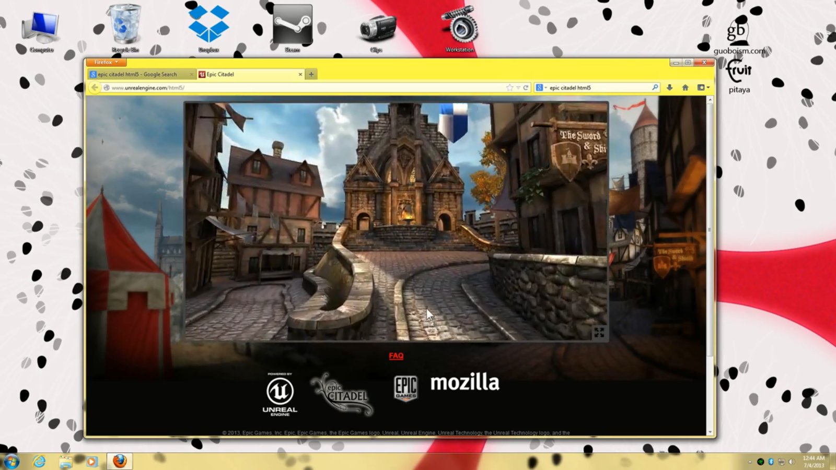

**рис. 1. Epic Citadel**

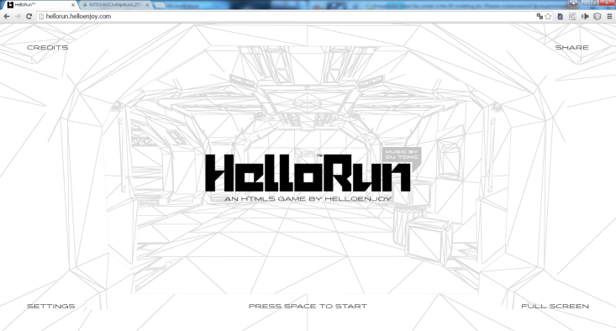

**рис. 2. HelloRun**

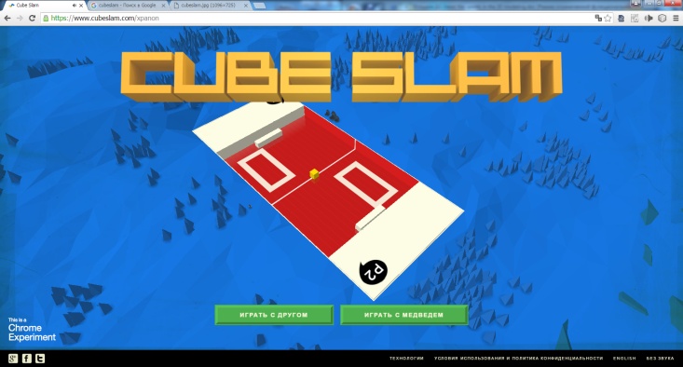

**рис. 3. CUBE SLAM**

Веб-додаток має бути розміщений на безкоштовному веб-сервері з підтримкою JavaScript, з можливістю редагування коду веб-додатку у майбутньому та контролем версій проекту, що надає можливість сумісної розробки додатку між декількома розробниками, повертати окремі файли до колишнього вигляду, повертати до попереднього стану весь проект, визначати хто і коли вносив зміни у код модуля проекту.

***ОГЛЯД ПРОБЛЕМИ***

На сьогоднішній день існує велика кількість технологій візуалізації зображень в веб-додатках. На початку 90-х років для відтворення зображень використовувалася технологія, яка дає змогу отримувати зображення за допомогою символів ASCII, вона забезпечувала високу швидкість завантаження, підтримку відображення у всіх браузерах, але не давала реалістичного відображення зображень. З розвитком стандарту HTML елементів з'явився тег <img />, який дозволив впроваджувати зображення на веб-сторінку. Для циклічної (лінійної) анімації застосовується формат GIF, але для створення нелінійної анімації необхідно постійно змінювати атрибут src тега <img> через JavaScript, що призводить до значного навантаження на CPU. З появою технології CSS в 1996 році стало можливим задавати певні стилі для відображення тих чи інших об'єктів на веб-сторінках. Це дозволило, задавати зображення всередині елементів DOM [1] за допомогою властивості background. Таким чином, маніпулюючи елементами DOM за допомогою JavaScript, створюється анімація. Ця технологія підтримується більшістю браузерів, але анімація виходить нереалістичною і досить складною в реалізації.

У 1991 починається розробка Flash вона була розпочата компанією FutureWave, що створила пакет анімації FutureSplash Animator. У 1996 році FutureWave була придбана компанією Macromedia, яка перейменувала FutureSplash Animator в Flash. Під цим найменуванням платформа продовжує розвиватися і понині (хоча після того, як в 2005 році компанія Macromedia була поглинена Adobe, Macromedia Flash став офіційно називатися Adobe Flash). Орієнтація на векторну графіку в якості основного інструменту розробки flash-програм дозволила реалізувати всі базові елементи мультимедіа: рух, звук і інтерактивність об'єктів. При цьому розмір отриманих програм мінімальний і результат їх роботи не залежить від розподільної здатності екрану у користувача, а це одна з основних вимог, що пред'являються веб-додатку. По суті, Flash Player представляє собою віртуальну машину, на якій виконується завантажений з Інтернету код flash-програми. В основі анімації в Flash лежить векторний морфінг, тобто плавне «перетікання» одного ключового кадру в інший. Це дозволяє робити складні мультиплікаційні сцени, задаючи лише кілька ключових кадрів. Основний недолік flash-додатків - надмірне навантаження на центральний процесор, це пов'язано з неефективністю віртуальної машини Flash Player. Хоча слід зазначити, що в деяких випадках має місце і недостатня оптимізація flash-додатків самих розробників, що використовували так звані «генератори» flash-додатків. Другий важливий недолік flash-додатків полягає в недостатньому контролі помилок, що призводить до частих відмов як самих додатків, так і інколи всього браузера. Можливість flash-додатків порушувати роботу всього браузера неодноразово викликала критику з боку розробників браузерів.

З 1999 року з'являється технологія масштабованої векторної графіки SVG - Scalable Vector Graphics. Анімація реалізована в SVG за допомогою мови SMIL (Synchronized Multimedia Integration Language). SVG-елементами можна керувати за допомогою JavaScript. Застосування скриптів і анімації в SVG дозволяє створювати динамічну і інтерактивну графіку [2]. SVG є відкритим стандартом, при збільшенні масштабу зображення не втрачає якості, текст у SVG залишається текстом, а не зображенням. Недоліками є те, що чим більше в зображенні дрібних деталей, тим швидше росте розмір SVG-даних.

Елемент Canvas був розроблений для відображення растрового зображення в 2004 році. Даний елемент може створюватися і змінюватися динамічно за допомогою мови JavaScript [3]. Canvas дозволяє розмістити на полотні: картинку, відео, текст. Залити все це суцільним кольором, або обвести контури або навіть додати градієнт. Додавання тіней схожих на властивості CSS3 box-shadow иа text-shadow. І, нарешті, отрисовка фігур за допомогою вказівки контрольних точок. Причому можна змінювати як ширину ліній, так і кисть малювання ліній, стиль з'єднань ліній. На відміну від SVG набагато зручніше мати справу з великим числом елементів, має апаратне прискорення, є можливість перемальовування певного пікселя або області, але при великій роздільній здатності екрану продуктивність починає зменшуватися, тому що зростає кількість пікселів.

Для візуалізації тривимірних сцен зі справжніми тривимірними об'єктами найбільш підходить елемент HTML Canvas, що забезпечує високу якість і роздільну здатность зображення. Даний елемент може створюватися і змінюватися динамічно за допомогою мови JavaScript. Для поліпшення цієї технології використовуються графічні API операційної системи. Тому сучасні фреймворки, що базуються на бібліотеці WebGL, використовують елемент Canvas як поверхню для візуалізації результатів. Сама бібліотека WebGL[4] прискорює процес візуалізації результатів тим, що частина розрахунків переноситися на графічний процесор GPU, розвантажуючи тим самим центральний CPU. Після чого, вже розраховане зображення виводиться на елемент Canvas [5].

Для створення подібних проектів доцільно замість чистого WebGL використовувати фреймворки, які подібні 3D рушіям [6]. Деякі компанії, надають наступне рішення подібного роду, всі вони базуються на HTML5, JavaScript та WebGL: Unreal Engine 4 [7] на якому було реалізовано Epic Citadel - WebGL HTML 5 Benchmark (рис.4), ThreeJS [8] - безкоштовна легка кросбраузерна бібліотека написана на JavaScript, ця бібліотека використовується для створення та відображення анімованої комп'ютерної 3D графіки при розробці 3D веб-додатків (рис.5), Google Chrome Experiments – фреймворк від компанії Google, зараз знаходиться в розробці, проте на даний момент існують тестові версії застосування цієї технології (рис.6), Blend4Web [9] - фреймворк, призначений для створення і відображення інтерактивної тривимірної графіки в браузерах (рис.7).

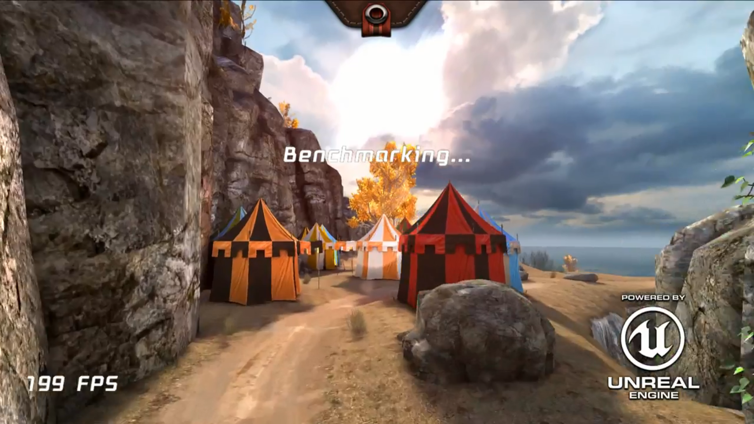

**рис. 4. Epic Citadel**

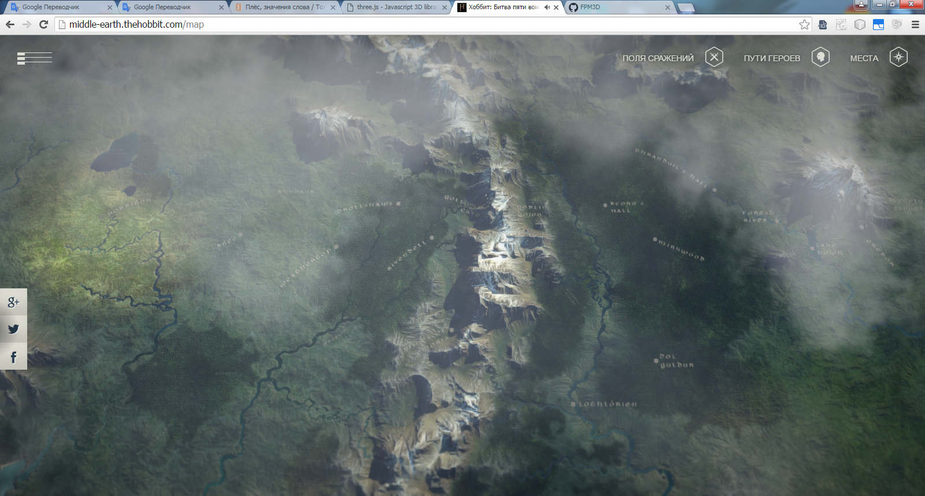

**рис. 5. Веб-додаток для 3D карти Середзем'я**

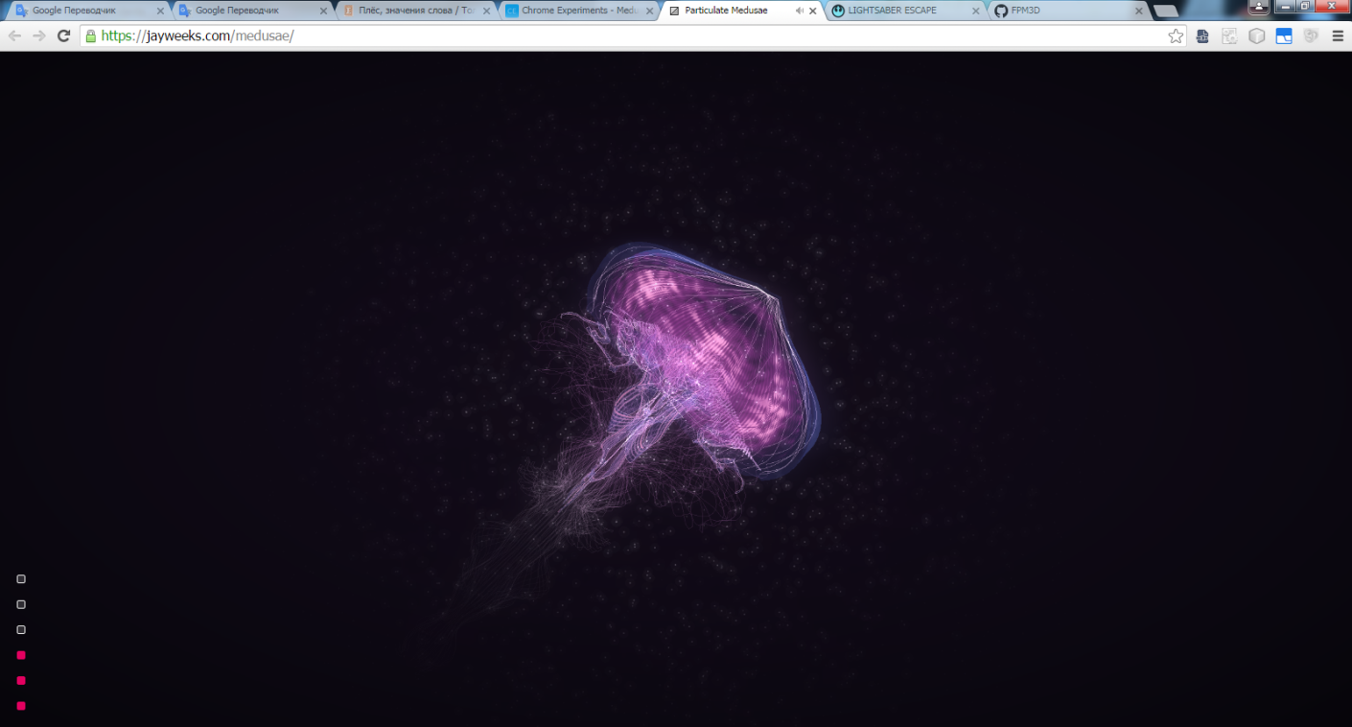

**рис. 6. 3D веб-додаток рух медузи**

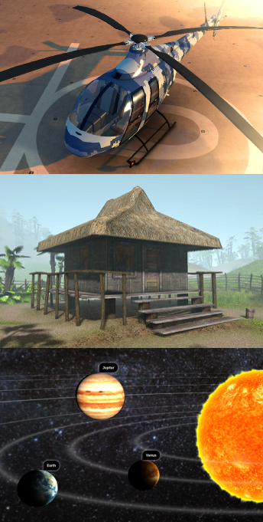

**рис. 7. Веб-додаток проектів створених на Blend4Web**

Для створення проекту подібного масштабу, буде потрібна велика кількість текстур, моделей, скриптів. Так само потрібно спеціалізоване програмне забезпечення для обробки і створення різних типів текстур (дифузна текстура, карта відблисків, карта нормалей, карта висот, карта змішування, карта оточення, карта світіння, карта прозорості, карта відображень), програмне забезпечення для побудови тривимірних моделей різного рівня деталізації.

***1. Модель представлення 3D сцен. Ієрархія відображення***

При побудові 3D зображень використовується наступні основні поняття:

Рендерер - сутність, що відображає обрану сцену з обраної камери. І виводить отримане зображення на екран, поверхню або інший об'єкт.

Сцена - це частина двомірного або тривимірного світу в якому розташовуються джерела світла і елементи - меші, що підлягають розрахунку і виводиться на рендерер відповідно до поточної точкою спостереження. При візуалізації необхідно враховувати, що екран, на якому відтворюється сцена, є плоским, тому для забезпечення реалістичності сприйняття об'єкта користувачем, необхідно проектувати об'єкти сцени за допомогою певної матриці проекції.

Камера – точка огляду сцени з певними характеристиками. Камери в бувають двох типів - Target (Спрямована) і Free (Вільна) [10].

Джерело світла - елемент, який створює освітлення сцени. Джерела світла бувають розсіяні (тобто diffuse) і спрямовані (тобто ambient), які можуть бути як нескінченно віддалені (тобто промені йдуть паралельно), так і типу прожектора з певною діаграмою спрямованості. Властивостей у джерел світла досить багато і вони пов'язані з ще більшою кількістю властивостей матеріалів об'єктів.

Меш - елемент сцени, який складається з геометрії і матеріалу.

Геометрія - набір вершин, які при відображенні з'єднуються графічними примітивами.

Матеріал - спосіб відображення і зовнішній вигляд елемента. Матеріал складається з правила відображення, текстури та кольору.

Текстура - зображення, яке може використовуватися в рамках матеріалу для створення зовнішнього вигляду об'єкта [11].

Правило відображення – Це закон, який описує як само текстура повинна відображуватися на об'єкті та як вона має себе поводити відповідно до джерела світла. З точки зору мов програмування, це шейдер [12].

На рис. 1.1. зображена схема ієрархії відображення цих об'єктів.

**Рис. 1.1. Схема ієрархії відображення**

***2.1. Математична модель формування 3D сцен***

Графічне виведення зазвичай відбувається в Рендерер, тобто в деяку прямокутну область екрану або вікна. Його розміри визначаються щодо лівого верхнього кута вікна і вимірюються в пікселях.

Перш ніж бути відображеною на екрані вершина, задана в системі координат сцени повинна пройти процес проектування. Для опису та проведення перетворень систем координат в бібліотеці WebGL використовується матричний апарат. Сама система координат і її перетворення описуються матрицями в так званих однорідних координатах [13].

По-перше, вершина перетворюється в матрицю 1X4, в якій перші три елементи являють собою координати x, y, z. Четверте число матриці - масштабний коефіцієнт w, який зазвичай дорівнює 1.0.

Вершина – V:

$$V=\left[\begin{matrix}wx \\ wy \\ wz \\ w\end{matrix}\right]$$

Далі вершина помножується на видову матрицю, яка описує перетворення видової системи координат.

$$V_{M}=M*V$$

$$M=\left[\begin{matrix}m_{11} & m_{12} & m_{13} & m_{14} \\ m_{21} & m_{22} & m_{23} & m_{24} \\ m_{31} & m_{32} & m_{33} & m_{34} \\ m_{41} & m_{42} & m_{43} & m_{44}\end{matrix}\right]$$

Отримуємо вершину в координатах виду. Вона в свою чергу помножується на матрицю проекцій і отримуємо вершину в координатах проекції. На цьому етапі деякі вершини відкидаються (через те, що вони не потрапили в плошину візуалізації).

$$V_{P}=P*V_{M}$$

$$P=\left[\begin{matrix}p_{11} & p_{12} & p_{13} & p_{14} \\ p_{21} & p_{22} & p_{23} & p_{24} \\ p_{31} & p_{32} & p_{33} & p_{34} \\ p_{41} & p_{42} & p_{43} & p_{44}\end{matrix}\right]$$

Потім вершини нормалізуються для передачі перспективи (якщо координата w не дорівнює 1.0).

$$V_{N}=\left[\begin{matrix}x_{P}/w_{P} \\ y_{P}/w_{P} \\ z_{P}/w_{P} \\ w_{P}/w_{P}\end{matrix}\right]=\left[\begin{matrix}x \\ y \\ z \\ 1\end{matrix}\right]$$

Остаточне проектування вершини на двовимірну поверхню екрану виконується бібліотекою WebGL самостійно і втрутитися в цей процес не можна.

***2.2. Математична модель карти прохідності***

Об’єкти 3D сцени можна поділити на декілька частин:

Статичні об'єкти - це об'єкти ландшафту, які ніяк не впливають на процеси, що відбуваються на сцені і будь-яка зміна персонажем положення цих об'єктів неможлива. Статичними об'єктами можуть бути дерева, скелі, мирні будівлі і т.п. Тож об’єкти з якими не можливо взаємодіяти, окрім як знаходитися на них чи бачити їх, доцільно зробити статичними. В ідеалі статичні об'єкти повинні бути об'єднані в одну велику картинку-фон і не повинні ніяк оброблятися в коді (але можуть бути винятки).

Динамічні об'єкти - це об'єкти, які беруть участь в процесі і можуть впливати на хід його розвитку. Ці об’єкти можуть змінювати своє розташування на сцені самі або за допомогою впливу на них динамічних процесів, чи користувача.

Карта прохідності - це невидима для користувача маска, за якою визначається з чим стикається його персонаж, куди можна проходити та куди не можна. У нашому випадку за допомогою карти прохідності, будемо визначати шлях для пересування персонажа. Саме на цій карті будуть расташовані статичні об’єкти сцени [14].

Завдяки алгоритму карти прохідності не потрібно перевіряти зіткнення персонажа з усіма об'єктами сцени. Відбуватиметься перевірка стану персонажа з картою прохідності на наявність об'єктів в даній точці. Динамічні об`єкти не можуть бути записані в карту прохідності, так як вони не мають статичного положення і можуть змінювати своє розташування на сцені, тому зіткнення персонажа для цих об'єктів доведеться обчислювати окремо. За рахунок зменшення перевірки зіткнень персонажа з об'єктами, відбувається економія обчислювальних ресурсів.

З математичної точки зору карта прохідності є матрицею, яка складається з нулів і одиниць. Де нуль відповідає за те, що в даній точці немає жодних об'єктів, тобто персонаж може наступати на цю точку, а одиниця відповідає за те, що на цьому місці знаходитися якийсь об'єкт і персонаж не може переміститися в цю точку. За допомогою функції відображення, координати персонажа на сцені перетворюються в певний елемент даної матриці. Чим більше розмірність даної матриці тим точніше вона описує розташування статичних об'єктів на сцені.

$$T=\left[\begin{matrix}t_{11} & t_{12} & … & t_{1n} \\ t_{21} & t_{22} & … & t_{2n} \\ … & … & … & … \\ t_{m1} & t_{m2} & t_{m3} & t_{mn}\end{matrix}\right]$$

T – матриця карти прохідності mxn

- функції за допомогою якої координати персонажа на сцені перетворюються в певний елемент матриці T.

***2.3. Математична модель алгоритму шифрування Base64***

Base64 — позиційна система числення з основою 64. Всі широко відомі варіанти під назвою Base64, використовують символи AZ, az і 0-9, що становить 62 знаки, для інших двох знаків в різних системах використовуються різні символи. Основа 64 ($2^{6}$) — це найбільший ступінь двійки, яка може бути представлено лише друкованими символами ASCII.

В основі алгоритму лежить зведення трьох вісімок бітів (24) до чотирьох шісток (теж 24) і уявлення цих шісток у вигляді символів ASCII. Таким чином виходить оборотне шифрування, єдиним недоліком якого буде збільшений при кодуванні розмір - в співвідношенні 4: 3 [15]. Результуючі закодовані по base64 дані мають довжину, більшу оригінальної на 33%, а саме, в співвідношенні 4: 3 (кожним 3 байтам оригінального тексту відповідають 4 символу base64).

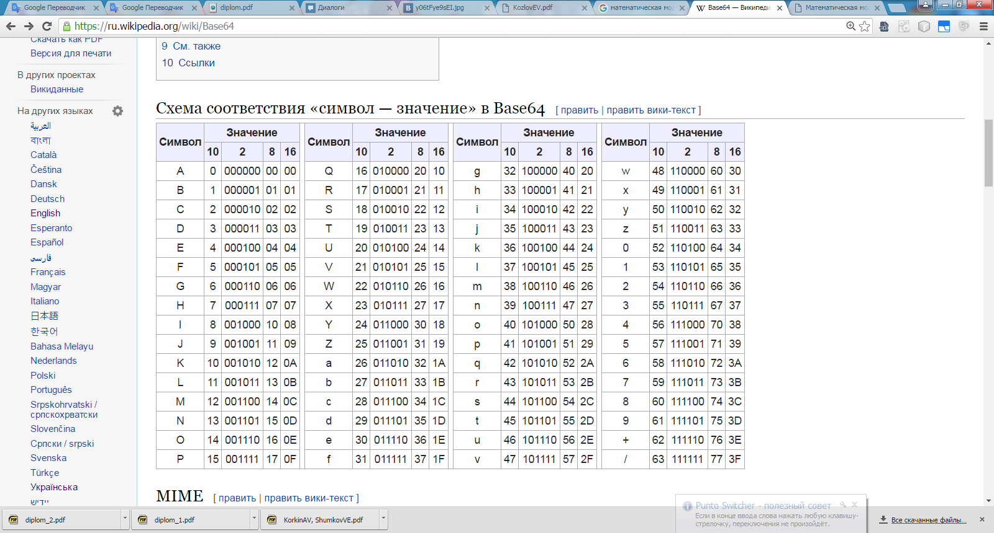

**Рис. 2.3.1. Схема відповідності «символ - значення» в Base64**

Візьмемо текст «АБВ». У двійковій формі в кодуванні Windows-1251 ми отримаємо 3 байти:

11000000

11000001

11000010

11000000 11000001 11000010

Розділимо ці біти на групи по 6:

110000

001100

000111

000010

Використовуючи схему відповідностей переводимо ці числа в символи, отримуємо «wMHC».

«АБВ»: base64 = «wMHC»

***3. Реалізація 3D веб-додатку та методів. Створення додаткового ПО***

***3.1. Реалізація методу побудови карти прохідності***

Для вирішення сформульованої задачі був розроблений алгоритм і програма на мові JavaScript, метою якої є побудова карт прохідності на основі наявного зображення. Сформульована мета досягається шляхом дискретизації області малюнка і кодуванні окремих дискретних областей в бінарне зображення, що і описує нашу матрицю карти прохідності.

Запропонований алгоритм реалізується послідовністю дій. В якості вихідної інформації є зображення, представлене як масив пікселів, кожен піксель складається з 3 байт, за схемою RGB888.

Для роботи алгоритму вибирається розмір пікселя для пікселизации зображення, ширина і висота пікселя позначається через ps (pixel size). Для визначення кількості символів в кожному рядку і стовпці області, займаної бінарним зображенням, необхідно знайти частку від ділення лінійного розміру області малюнка на розмір пікселя, округливши його до більшого значення.

Крок 1. Дискретизація області малюнка.

Область, яку займає зображенням, розбиваємо на ділянки розміром ps x ps.

Для кожної обраної ділянки, виконуються наступні етапи:

1. Проходимо по обраній ділянці, і складаємо кожен канал пікселя окремо. $$R=\sum_{i=1}^{ps}{\sum_{j=1}^{ps}{R_{ij}}}, G=\sum_{i=1}^{ps}{\sum_{j=1}^{ps}{G_{ij}}}, B=\sum_{i=1}^{ps}{\sum_{j=1}^{ps}{B_{ij}}}.$$ 
   У підсумку, отримуємо суму всіх значень кожного каналу R, G, B. Якщо якась частина ділянки вийшла за кордон зображення, то відсутні пікселі замінюються дзеркальним відображенням.
2. Ділимо отримані значення R, G, B на площу ділянки, отримуємо середнє значення каналів R, G, B, що характеризує середній колір цієї ділянки.
3. Переходимо на наступну ділянку і повторюємо дію 1.

Ця процедура триватиме до тих пір, поки всі дільниці не будуть оброблені.

В кінці процедури буде отримано пікселізацію вихідного зображення.

Крок 2. Приведення зображення до півтонів.

Далі наводимо вихідне зображення до зображення в півтонах, вибираючи максимальне значення одного з каналів R, G, B.

Крок 3. Вибір алфавіту кодування.

Для кодування зображення створюється деякий алфавіт, який буде відповідати за відношення символу і яскравості. Наприклад: ABC = "█▓▒░" - █ - 0%; ▓ - 25%; ▒ - 50%; ░ - 75%; - 100%. Це можуть бути будь-які ASCII символи. Або 0 та 1 для карти прохідності.

Крок 4. Кодування зображення.

Для кодування зображення необхідно обробити області дискретизації з використанням обраного алфавіту кодування, середні значення яскравості цих областей кодуються у відповідність з введеним алфавітом.

На виході ми отримаємо зображення, побудоване за допомогою символів нашого алфавіту.

На рис. 3.1.1 представлені етапи виконання алгоритму.

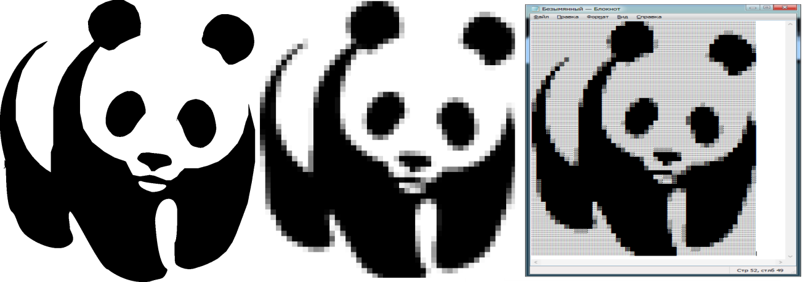

а) б) в)

Рис. 3.1.1. Етапи виконання алгоритму

а) - вихідне зображення, б) - пікселізоване зображення, в) – ASCII-зображення

В результаті застосування запропонованого алгоритму отримано символьне представлення зображення в ASCII-графіку. А також, бінарний файл в середині якого, записана бінарна карта зображення, яка і буде використовуватися для карти прохідності.

***3.2. Порівняння та вибір технологій візуалізації***

Існують наступні 3D рушії для створення веб-додатків:

1. Unreal Engine 4;
2. ThreeJS;
3. Google Chrome Experiments;
4. Blend4Web.

Unreal Engine — ігровий рушій, що розробляеться і підтримується компанією Epic Games. Кросплатформне програмне забезпечення. Пропрієтарне програмне забезпечення. Закритий вихідний код.

ThreeJS - безкоштовна легка кросбраузерна бібліотека написана на JavaScript, ця бібліотека використовується для створення та відображення анімованої комп'ютерної 3D графіки при розробці 3D веб-додатків. Має відкритій вихідний код.

Google Chrome Experiments – фреймворк від компанії Google, зараз знаходиться в розробці, існують тестові версії застосування цієї технології. Кросплатформне програмне забезпечення.

Blend4Web - фреймворк, призначений для створення і відображення інтерактивної тривимірної графіки в браузерах. Кросплатформне програмне забезпечення. Пропрієтарне програмне забезпечення. Проте має відкритій вихідний код.

З усіх ціх 3D рушії було обрано ThreeJS. Бібліотека ThreeJS – безкоштовна, має відкритий код.

Про те, ще треба порівняти застосування WebGL [16] та чистого Canvas.

Для цього було реалізовано два веб-додатки. Проведемо порівняння веб-додатку, що використовує технології Canvas, JavaScript (рис. 3.2.1) та веб-додатку, що використовує технології Canvas, JavaScript, WebGL, GLSL (рис. 3.2.2).

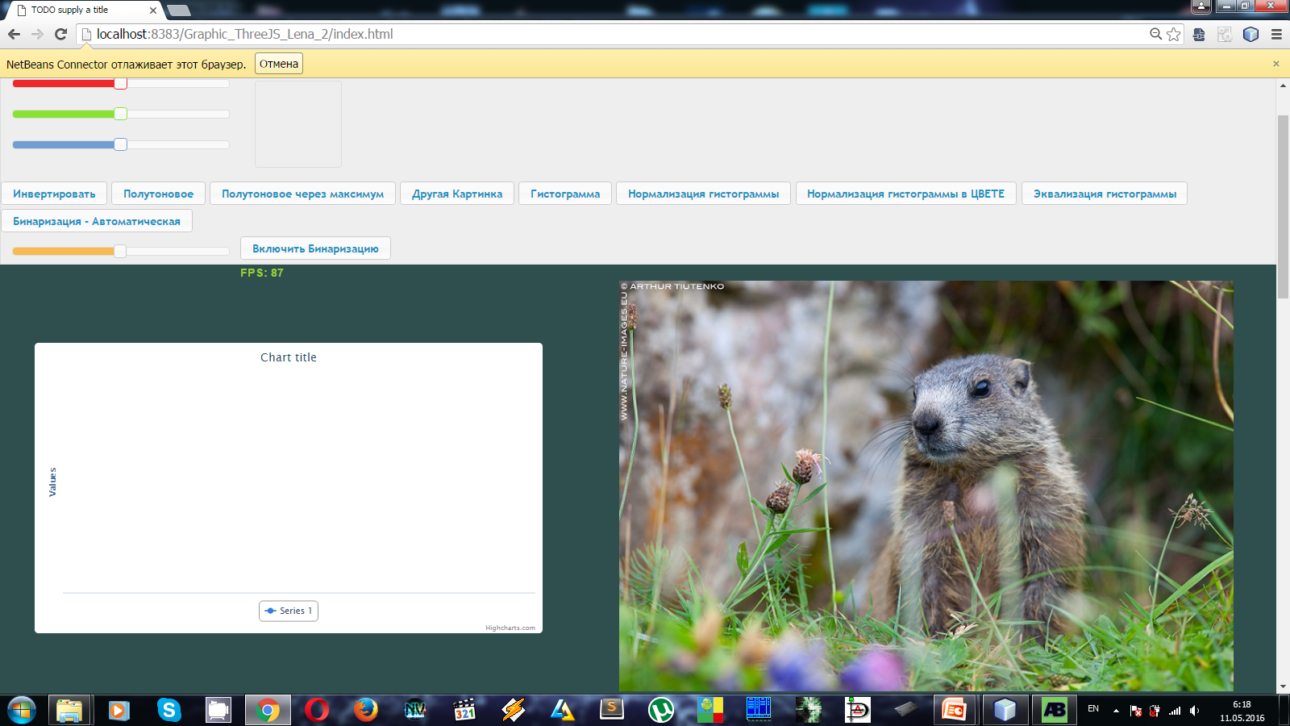

**рис. 3.2.1. Веб-Додаток Canvas, JavaScript**

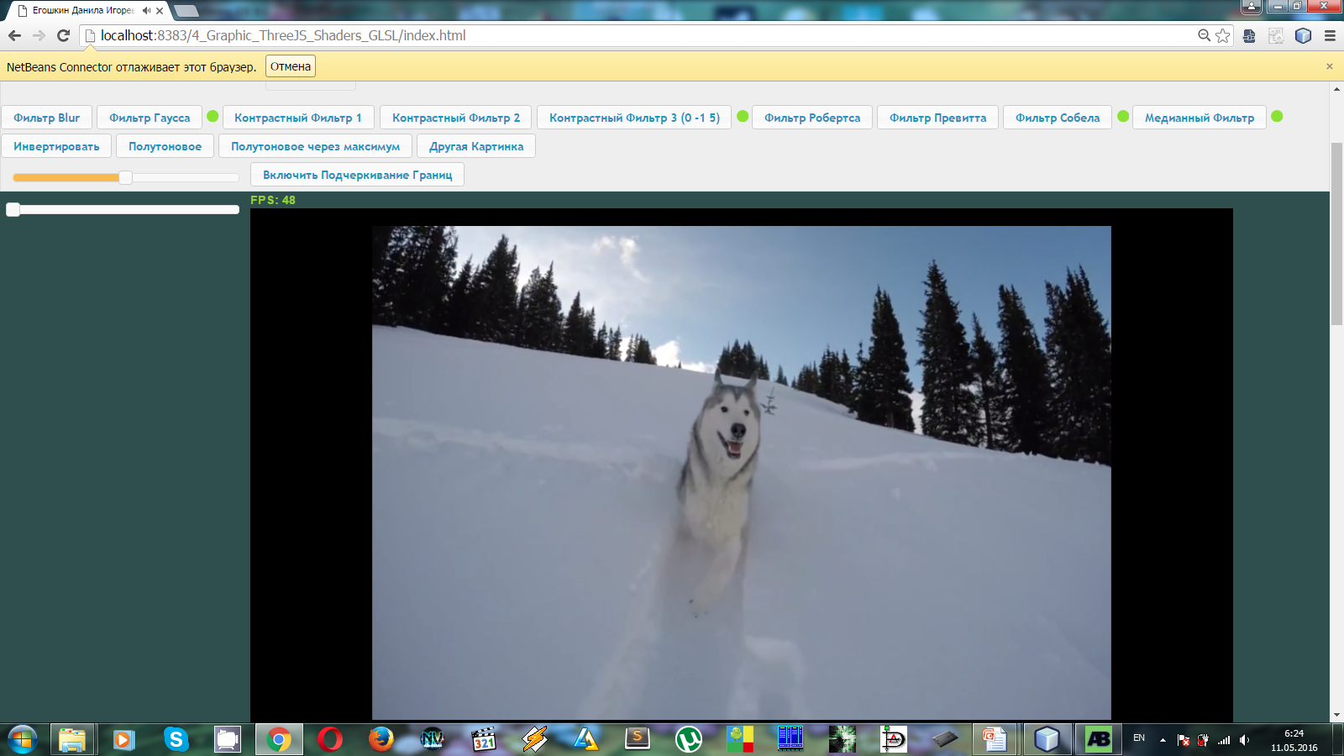

**рис. 3.2.2. Веб-Додаток Canvas, JavaScript, WebGL, GLSL**

Ці програми реалізують наступні ефекти: інвертування зображення, перетворення зображення до зображення в півтонах, фільтр Гаусса, поканальне перетворення. Але кожна за допомогою своїх технологій.

Порівняння здійснювалося на процесорі Intel® Core ™ i5-3230M Processor з тактовою частотою 2.6 GHz - 3.2 GHz, графічної процесорі NVIDIA GeForce 710M, і 8GB RAM пам'яті.

В результаті порівняння були отримані наступні результати (табл. 3.2.1).

*Таблиця 3.2.1*

**Порівняння технологій Canvas, JavaScript та Canvas, JavaScript, WebGL, GLSL**

|  |  |  |
| --- | --- | --- |
|  | Canvas, JavaScript | Canvas, JavaScript, WebGL, GLSL |
| Середнє FPS без застосування фільтрів | 90 FPS | 59 FPS |
| Середнє FPS із застосуванням фільтрів | 8 FPS | 55 FPS |
| Навантаження CPU без застосування фільтрів | 23 % | 12 % |
| Навантаження CPU із застосуванням фільтрів | 33 % | 12 % |
| Навантаження GPU без застосування фільтрів | 37 % | 47% |
| Навантаження GPU із застосуванням фільтрів | 25 % | 47% |
| Кількість рядків коду | 250 строк | 600 строк |

Висновок: кожна технологія вигідна для своїх цілей, для відображення статичної картинки доцільно використовувати Canvas, JavaScript, так як він дає максимальний приріст FPS без застосування фільтрів, помірне навантаження на систему, за допомогою даної технології це досить просто реалізувати, кількість рядків коду набагато менше, а це значить його легше модифікувати. Якщо ж планується робити будь-які зміни характеристик зображення, то для коректного відображення ефектів краще застосувати Canvas, JavaScript, WebGL, GLSL. Ця технологія потребує додаткових знань і написання більш об'ємного і складного коду. Результатом буде високопродуктивне додаток.

У нашому випадку ми обрали Canvas, JavaScript, WebGL, GLSL. А також бібліотеку ThreeJS – що об’єднує ці технології.

***3.3. Реалізація алгоритму Base64***

В 3D веб-додатку, що розробляється в даній роботі буде велика кількість зовнішніх файлів досить малих розмірів. Для зменшення кількості зовнішніх файлів, помістимо ці файл безпосередньо в код програми за допомогою алгоритму Base64. Будемо використовувати Base64 для кодування бінарних файлів, таких як зображення в скриптах, щоб уникнути залежності від зовнішніх файлів. В Data URI можна використовувати Base64 представлення файлу. Так, наприклад, фонові зображення можуть бути вказані у файлі каскадних таблиць стилів, як дані URI, замість того, щоб тримати їх в окремих файлах зображень.

Для цього було реалізовано веб-додаток на мові JavaScript (рис. 3.3.1).

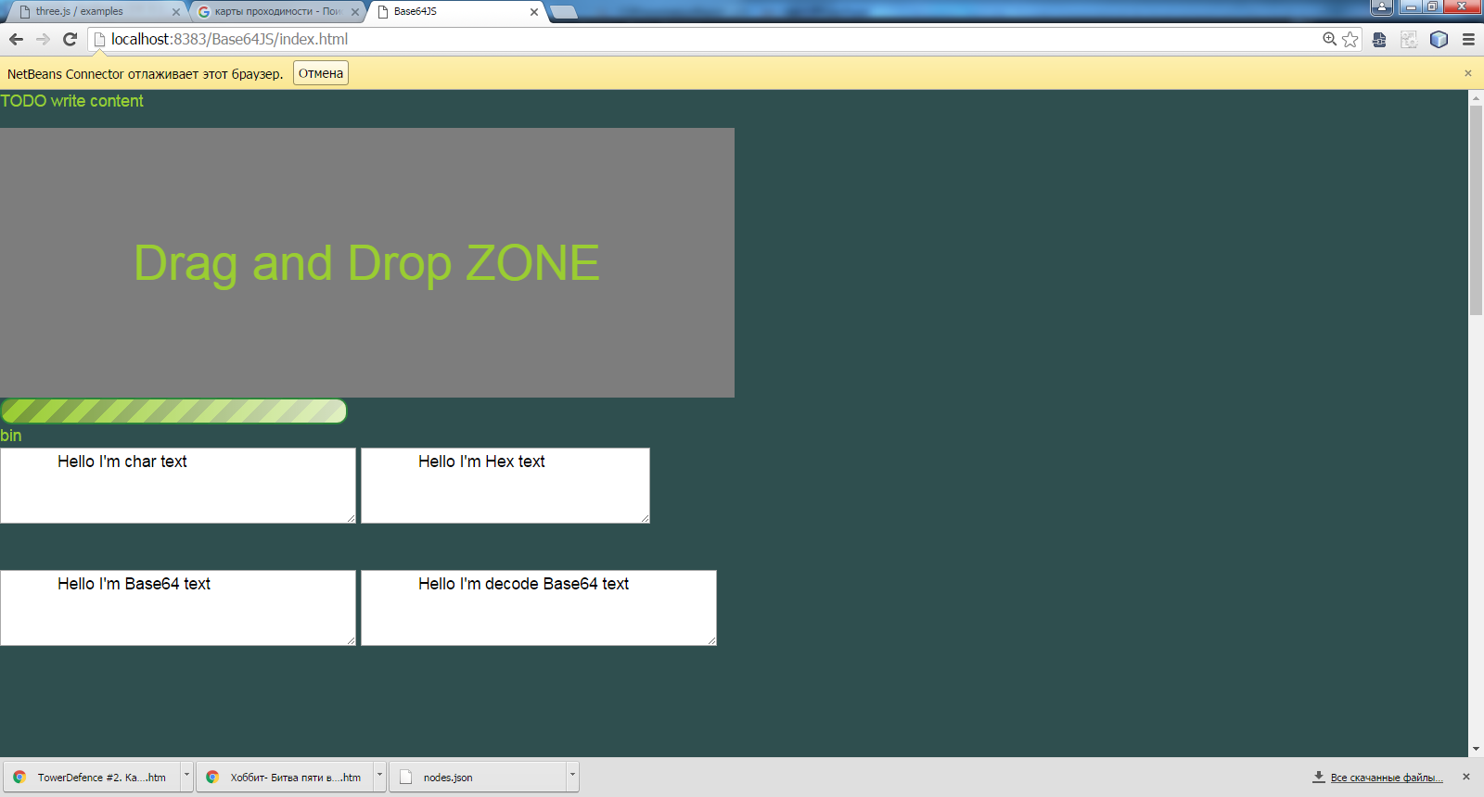

**рис. 3.3.1. Веб-Додаток Base64**

У програмі використовується наступний алфавіт: ABCDEFGHIJKLMNOPQRSTUVWXYZabcdefghijklmnopqrstuvwxyz0123456789+/=",

Функция шифрування:

function (e) {

var res = "", chr1, chr2, chr3, enc1, enc2, enc3, enc4, i = 0;

while (i < e.length) {

chr1 = e.charCodeAt(i++);

chr2 = e.charCodeAt(i++); // 0110 0001

chr3 = e.charCodeAt(i++); // 0110 1110

enc1 = chr1 >> 2; // 0100 1101 >> 2 = 0001 0011

enc2 = ((chr1 & 3) << 4) | (chr2 >> 4);

enc3 = ((chr2 & 15) << 2) | (chr3 >> 6);

enc4 = chr3 & 63; // 0110 1110 & 0011 1111 == 0010 1110

if (isNaN(enc2)) {enc3 = enc4 = 64;}

else if (isNaN(enc3)) {enc4 = 64;}

res = res + this._keyStr.charAt(enc1) + this._keyStr.charAt(enc2) +

this._keyStr.charAt(enc3) + this._keyStr.charAt(enc4);

}

return res;},

***3.4. Додаткове програмне забезпечення***

Для створення проекту використовуються наступне програме забеспечення:

1. Git
2. GIMP
3. Blender
4. AwesomeBump

Всі перераховані вище програми є безкоштовним програмним забезпеченням. Мають відкриті вихідні коди. А так же є кросплатформним ПО.

Git — розподілена система керування версіями файлів та спільної розробки. Використовується для завантаження веб-додатку на сервер і його подальшої розробки [17].

GIMP (The GNU Image Manipulation Program) — растровий графічний редактор, із деякою підтримкою векторної графіки [18].

Blender — пакет для створення тривимірної комп'ютерної графіки, що включає засоби моделювання, анімації, вимальовування, після-обробки відео, а також створення відеоігор [19].

На (рис 3.4.1.) зображено використання програми Blender для створення 3D моделі університету.

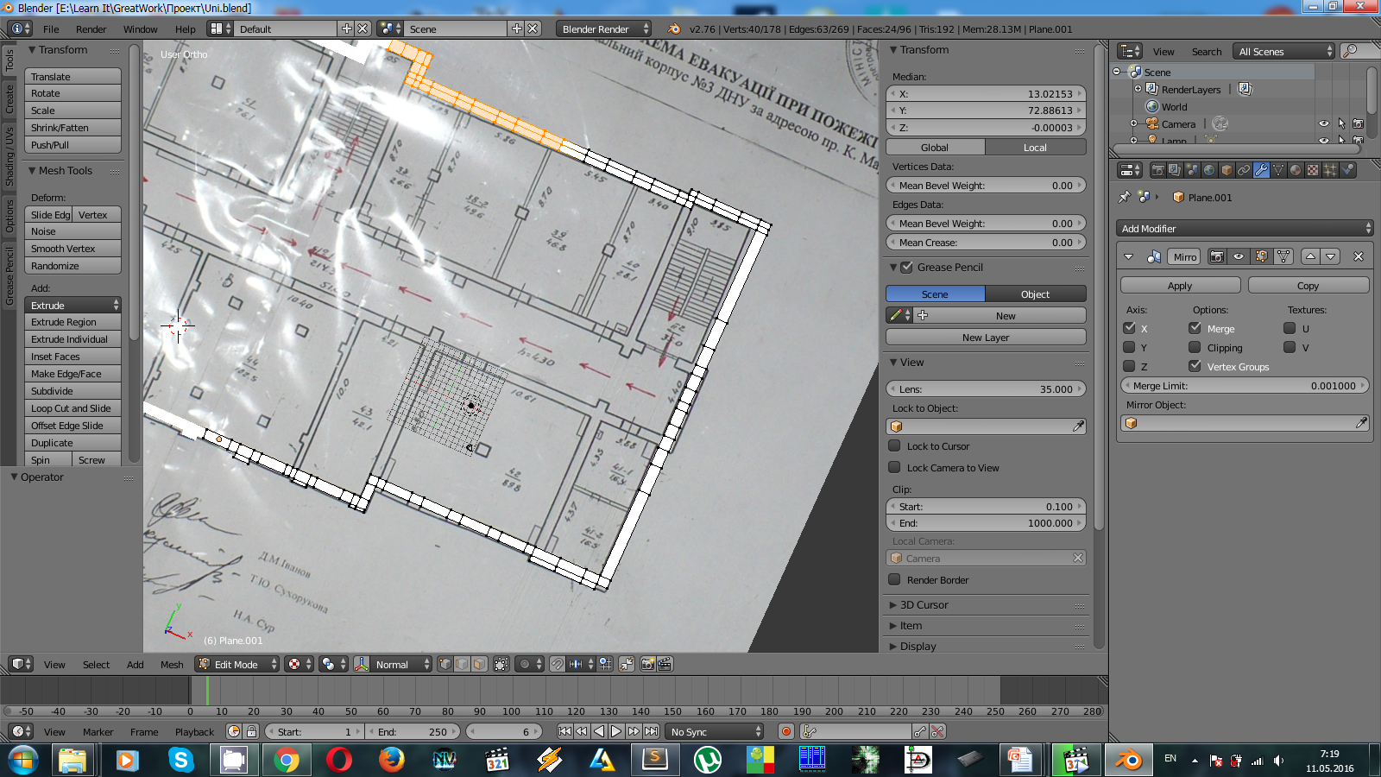

**рис. 3.4.1. Веб-Додаток Canvas, JavaScript, WebGL, GLSL**

AwesomeBump - це безкоштовна програма, призначений для створення нормальної, висотної, дзеркальної та для інших видів текстури з одного зображення. Оскільки обробка зображень виконується в 99% на GPU програма працює дуже швидко, і всі параметри можуть бути змінені в режимі реального часу.

На рис. 3.4.2. зображено використання AwesomeBump для створення текстури нормалі з фотографії зробленої на території університету.

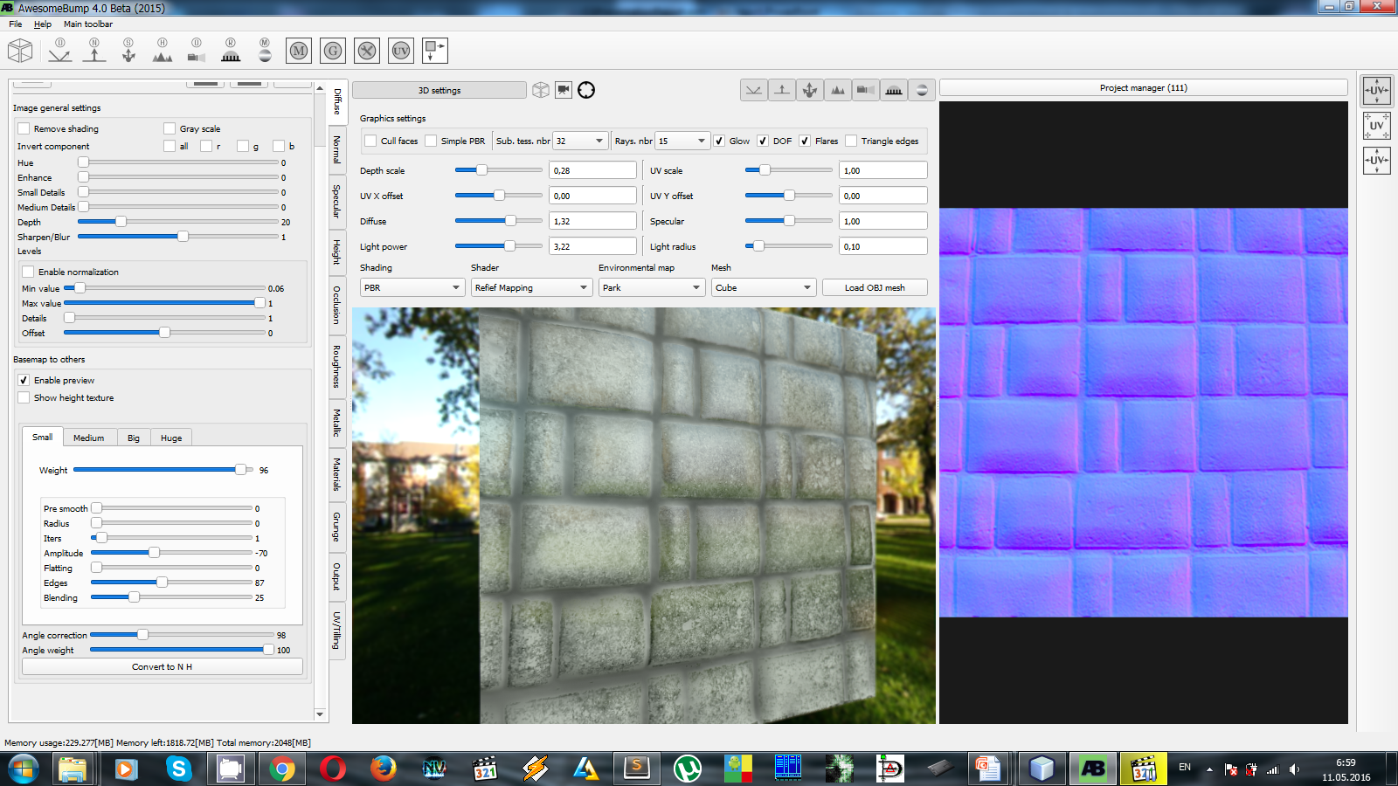

**рис. 3.4.2. Веб-Додаток Canvas, JavaScript, WebGL, GLSL**

***4. Результати використання створених алгоритмів та ПО***

***4.1. Створення 3D веб-додатку***

Все почалося зі створення дизайну завантаження для веб-додатку, адже треба наочно показати скільки інформації завантажено.

Перший етап розробки дизайну завантаження (Рис. 4.1.1.).

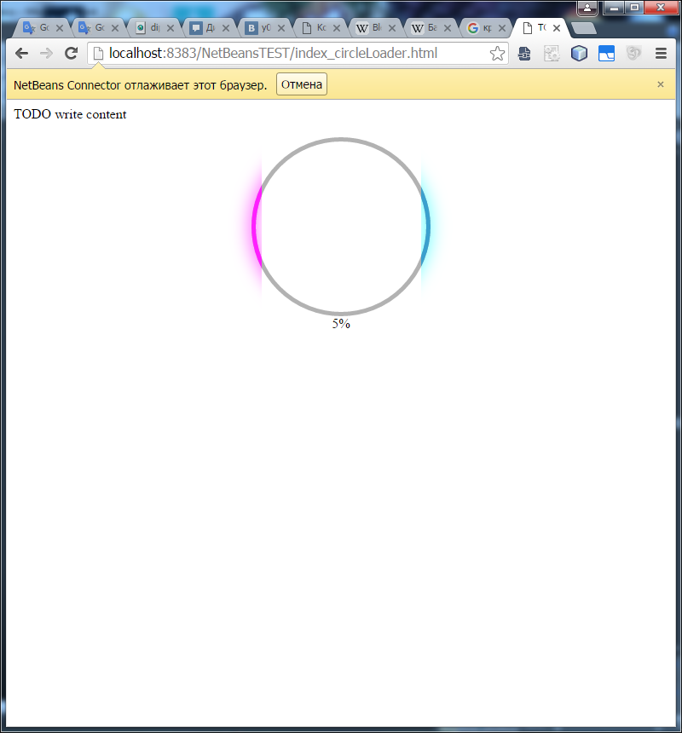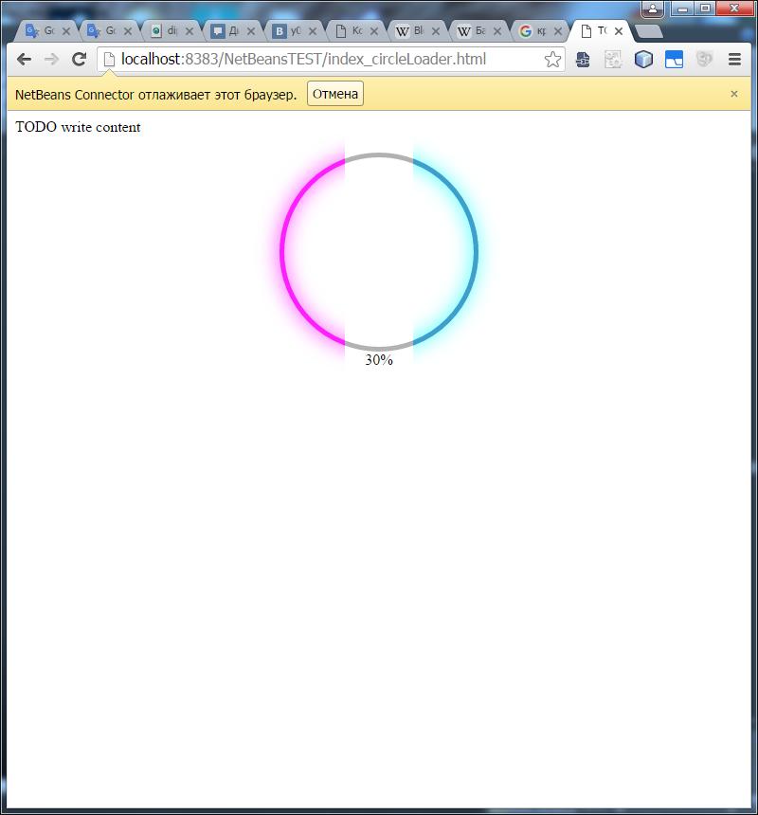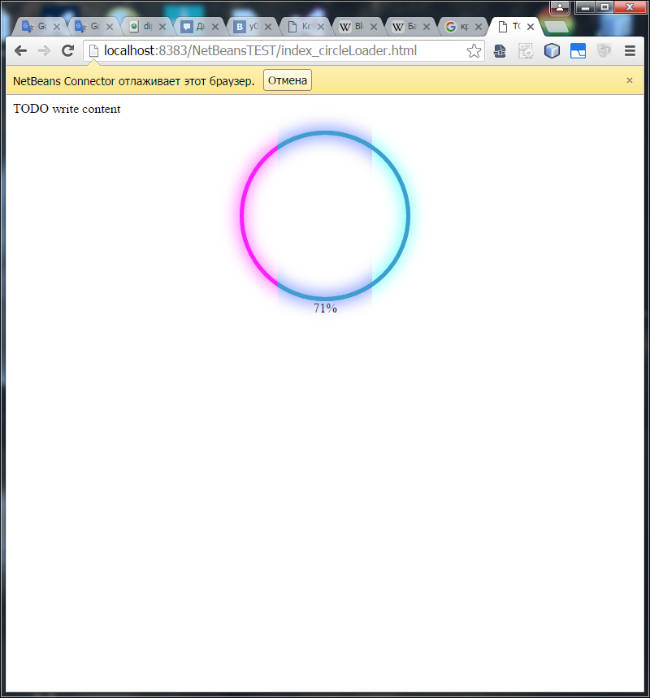 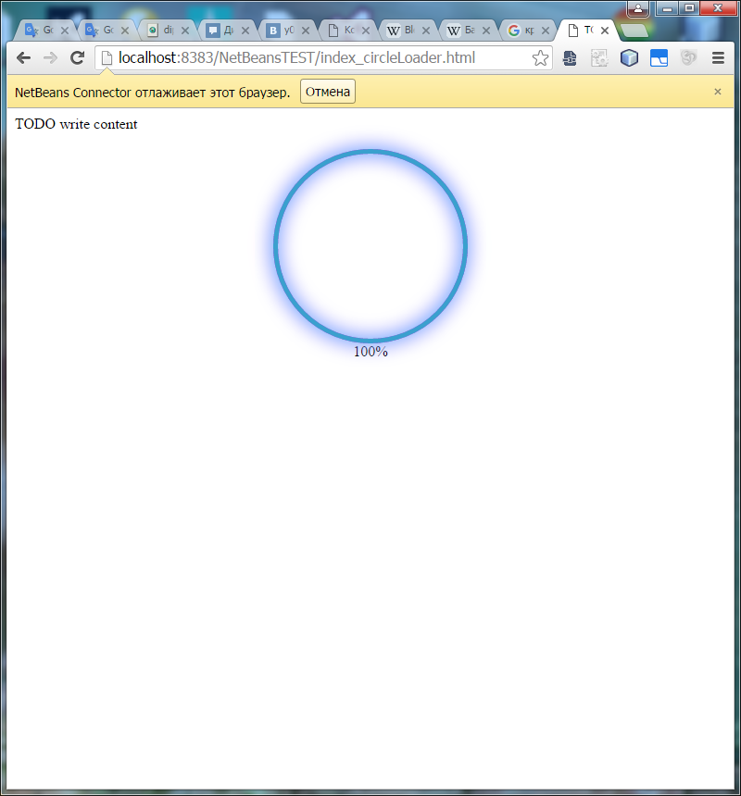

а) б) в) г)

Рис. 4.1.1. Етапи завантаження.

а) – 5%, б) – 30%, в) – 70%, г) - 100%

Далі за допомогою програми Gimp була створена схема перетворень [20] гербу факультету, для стилізації завантаження (Рис. 4.1.2).

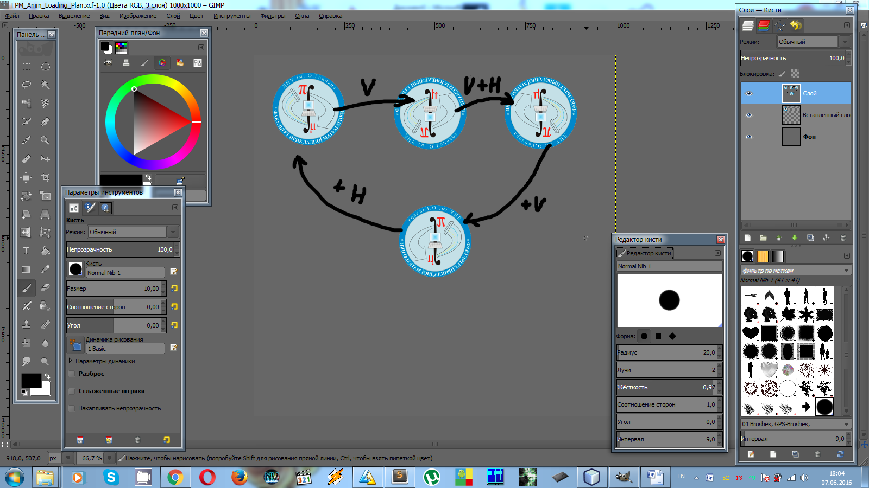

Рис. 4.1.2. схема перетворень.

За допомогою схеми було написано наступний код (Рис. 4.1.3), який відтворює ці самі перетворення герба факультету.

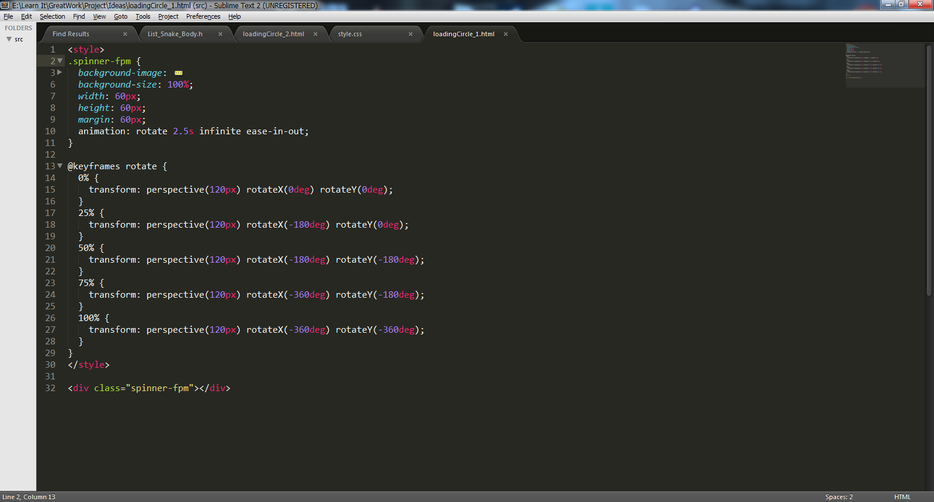

Рис. 4.1.3. код перетворень

Другий етап розробки дизайну завантаження (Рис. 4.1.4.).

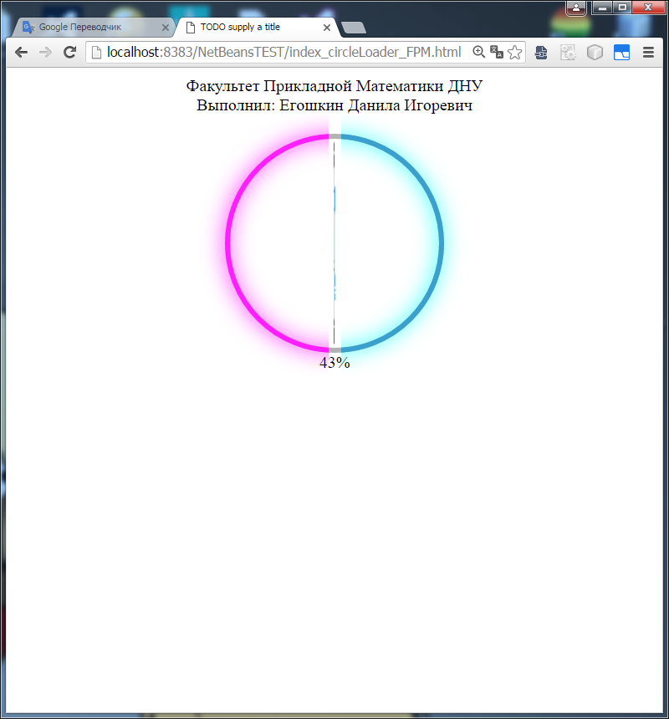 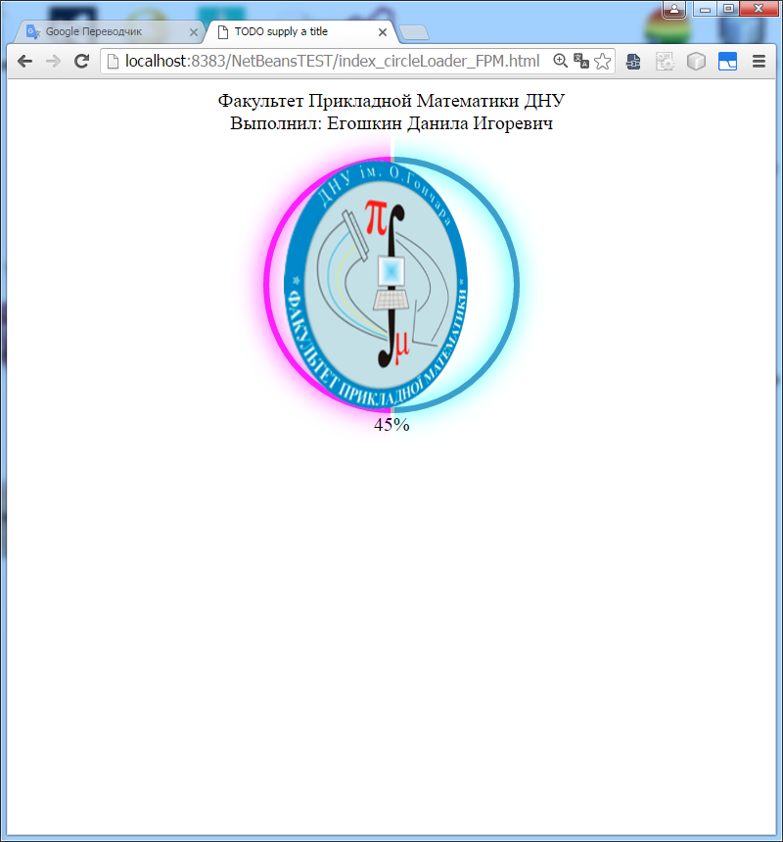 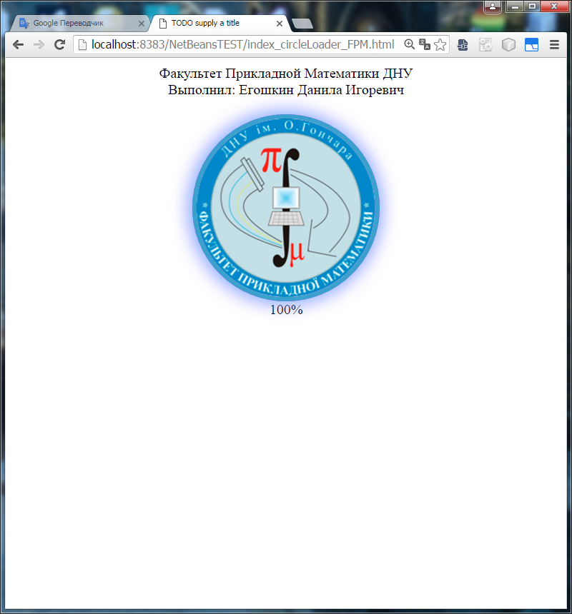

Рис. 4.1.4. Другий дизайну завантаження

За допомогою класу THREE.SceneLoader(), що пропонує нам бібліотека ThreeJS, створену інтерактивну загрузку нашого проекту:

var loader = new THREE.SceneLoader()

Зробимо на фоні загрузки деяку сцену, нехай це буде велика кількість кубиків розташованих у випадковому порядку на наший сцені.

var object, geometry, material, light, count = 100, range = 200;

material = new THREE.MeshLambertMaterial({color: 0xffffff});

geometry = new THREE.BoxGeometry(5, 5, 5);

for (var i = 0; i < count; i++) {

object = new THREE.Mesh(geometry, material);

object.position.x = (Math.random() - 0.5) * range;

object.position.y = (Math.random() - 0.5) * range;

object.position.z = (Math.random() - 0.5) * range;

object.rotation.x = Math.random() * 6;

object.rotation.y = Math.random() * 6;

object.rotation.z = Math.random() * 6;

object.matrixAutoUpdate = false;

object.updateMatrix();

result.scene.add(object);

}

Створимо у центрі сцени джерело світла:

light = new THREE.DirectionalLight(0x111111);

light.position.x = 1;

result.scene.add(light);

Отримали наступне зображення (4.1.5):

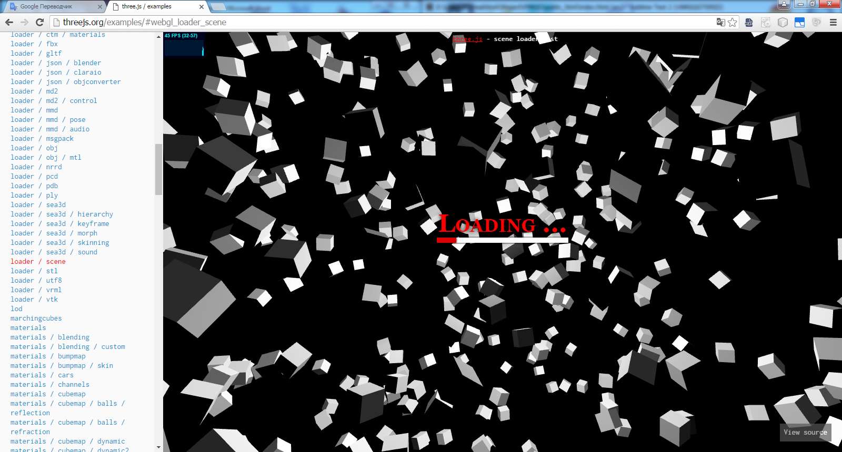

Рис. 4.1.5. Проста сцена

Тепер обернемо отримане у функцію і передамо її до завантажувача сцени.

loader.callbackProgress = callbackProgress;

loader.load("…", callbackFinished);

Тепер об'єднаємо отриману сцену з дизайном завантаження і трохи підправимо саму сцену. Отримали наступний результат (Рис. 4.1.6.).

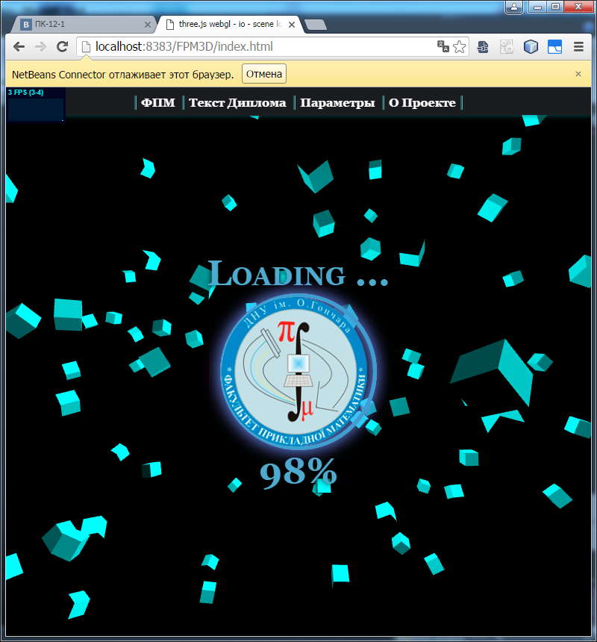

Рис. 4.1.6. Загрузка та сцена

Почнемо розробку верхнього пункта меню.

На першій стадій розробки створимо звичайний шаблон меню, який з часом будемо змінювати та доповнювати (Рис. 4.1.7.)

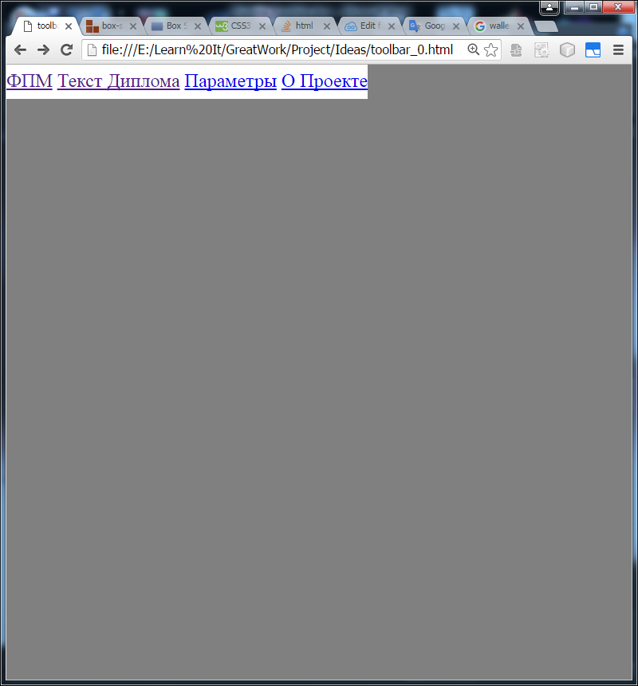

Рис. 4.1.7. Шаблон меню

Тепер створимо для нашого шаблону стилі та зробимо його більш цікавим. На (Рис. 4.1.8.) зображено процес створення дизайну для пункту меню.



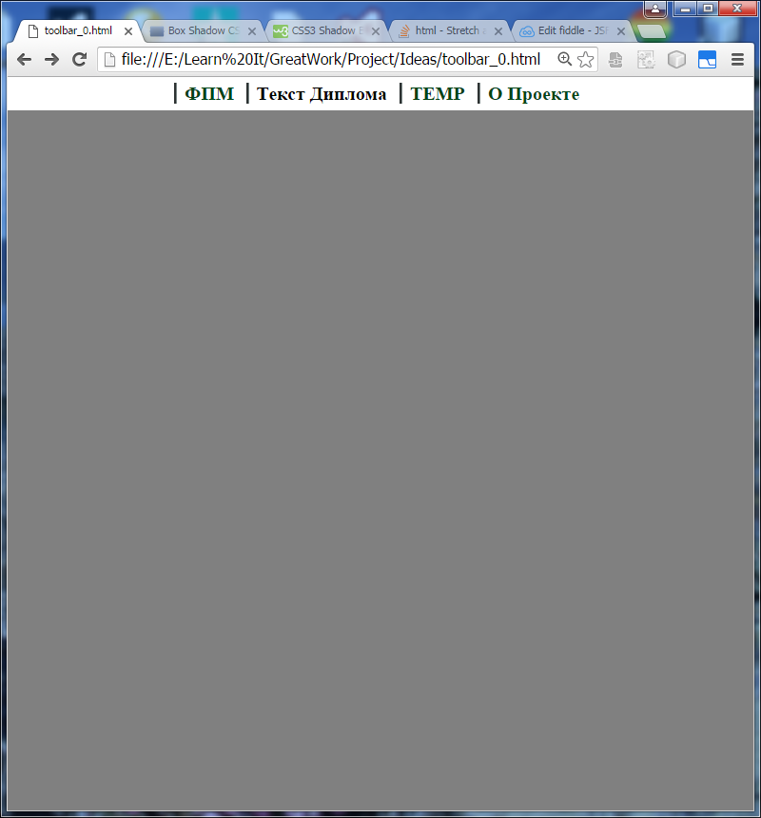

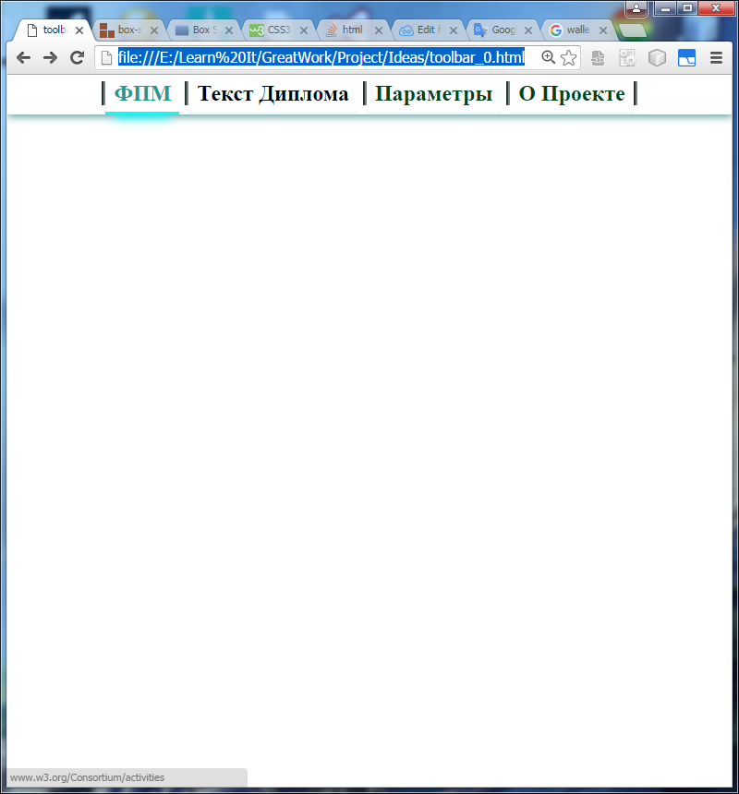

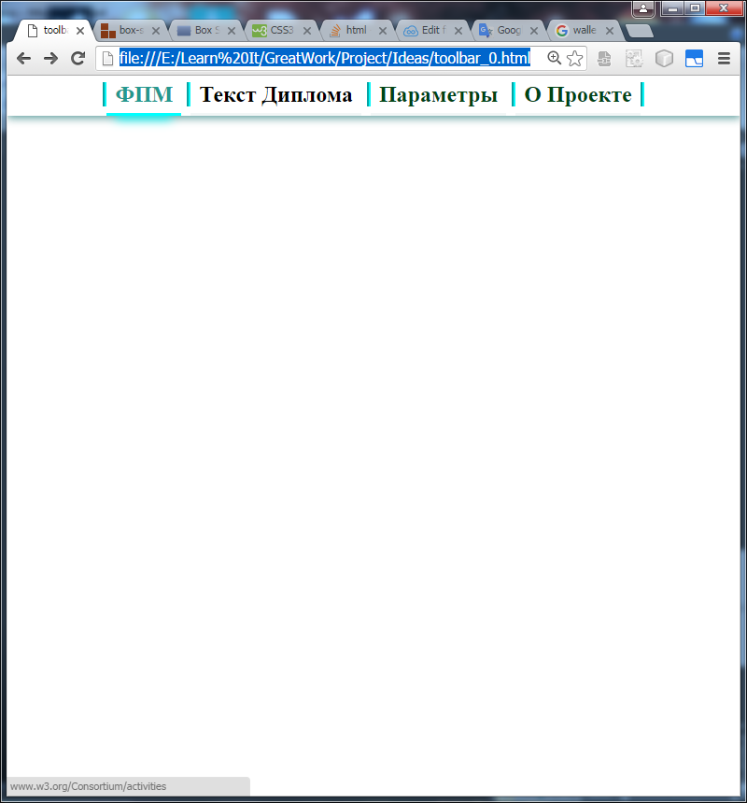

Рис. 4.1.8. Процес створення дизайну для пункту меню.

Даний пункт меню реалізований в двох стилях світлий та темній (рис. 4.1.9), які користувач може вибирати з пункту параметри.

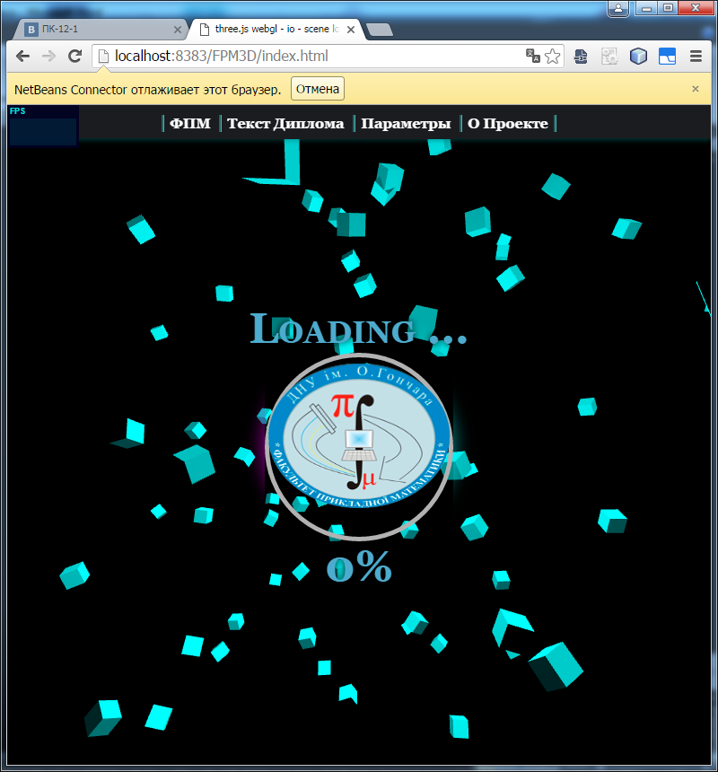

Рис. 4.1.9. Світлий та темній стилі.

Тепер об'єднаємо отриманий пункт меню з головним веб-додатком. Отримали наступний результат (Рис. 4.1.10.).



Рис. 4.1.10. Пункт меню та головний веб-додаток.

***4.2. Завантаження 3D веб-додатку на сервер GitHub pages***

Тепер про реєстрацію на GitHub . Що таке GitHub? GitHub — один з найбільших [веб-сервісів](https://uk.wikipedia.org/wiki/%D0%92%D0%B5%D0%B1-%D1%81%D0%B5%D1%80%D0%B2%D1%96%D1%81" \o "Веб-сервіс) для спільної розробки [програмного забезпечення](https://uk.wikipedia.org/wiki/%D0%9F%D0%97). Існують безкоштовні та платні тарифні плани користування сайтом. Базується на [системі керування версіями](https://uk.wikipedia.org/wiki/%D0%A1%D0%B8%D1%81%D1%82%D0%B5%D0%BC%D0%B0_%D0%BA%D0%B5%D1%80%D1%83%D0%B2%D0%B0%D0%BD%D0%BD%D1%8F_%D0%B2%D0%B5%D1%80%D1%81%D1%96%D1%8F%D0%BC%D0%B8) [Git](https://uk.wikipedia.org/wiki/Git" \o "Git) і розроблений на [Ruby on Rails](https://uk.wikipedia.org/wiki/Ruby_on_Rails" \o "Ruby on Rails) і [Erlang](https://uk.wikipedia.org/wiki/Erlang" \o "Erlang) компанією GitHub, Inc. Сервіс безкоштовний для проектів з відкритим вихідним кодом, з наданням користувачам усіх своїх можливостей (включаючи SSL). [21 вересня](https://uk.wikipedia.org/wiki/21_%D0%B2%D0%B5%D1%80%D0%B5%D1%81%D0%BD%D1%8F) [2011](https://uk.wikipedia.org/wiki/2011) року кількість користувачів стала більшою за мільйон.

Крім того що GitHub — Найбільший веб-сервіс для хостингу IT-проектів і їх спільної розробки и заснований на системі контролю версій Git. Цей веб-сервіс можна використовувати як хостинг для веб-додатків. Це повністю безкоштовна технологія. Це стало можливо за допомогою GitHub Pages.

Спочатку створимо аккаунт на сайті GitHub (Рис. 4.2.1.).



Рис. 4.2.1. Головна сторінка сайту.

За допомогою наступної форми треба увійти в свій аккаунт GitHub (Рис. 4.2.2.).

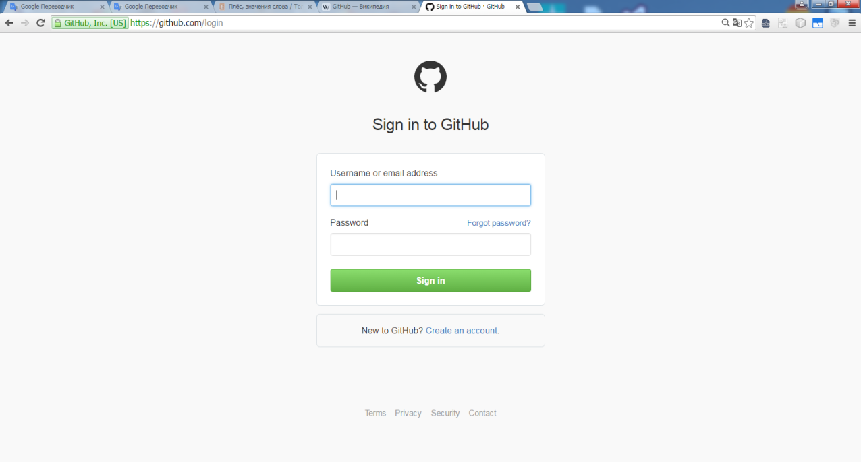

Рис. 4.2.2. Сторінка входу в аккаунт.

За допомогою програми Git-bush і команди cd переходимо до каталогу у якому знаходиться проект та командою git init створюємо новий репозиторій для проекту який має назву FPM3D. Тепер проект отримує гілку майстер. Переходимо у папку з пректом командою cd (Рис. 4.2.3.).

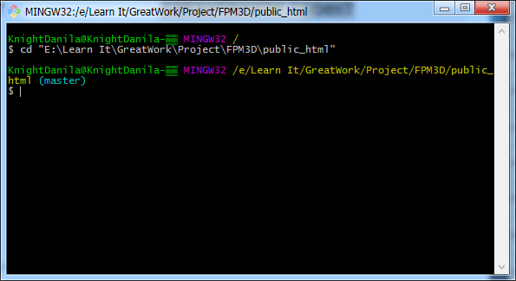

Рис. 4.2.3. Сторінка входу в аккаунт.

Тепер за допомогою команди git status дізнаємося стан проекту і потім виконавши команди “git add . “ – добавити файли, “git commit –m “додали нові файли” ” – добавили інформацію про зміну у файлах (Рис. 4.2.4.), “git remote add origin <https://github.com/FPM3D/FPM3D.github.io.git>“ – підключилися до гілки, щоб завантажити проект, “git push –u original master” – завантажили проект на сервер.

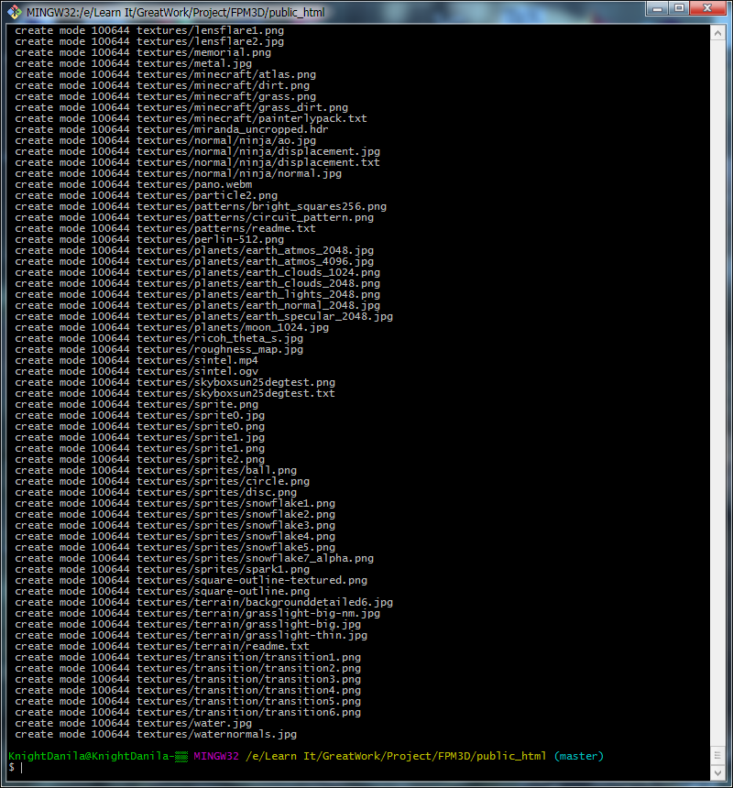

Рис. 4.2.4. Додали нові файли.

Тепер почалося завантаження проекту на сервер GitHub. Ця процедура може зайняти тривалий час, залежатиме від швидкості Інтернету, сервера і типу аккаунта (Рис. 4.2.5.).

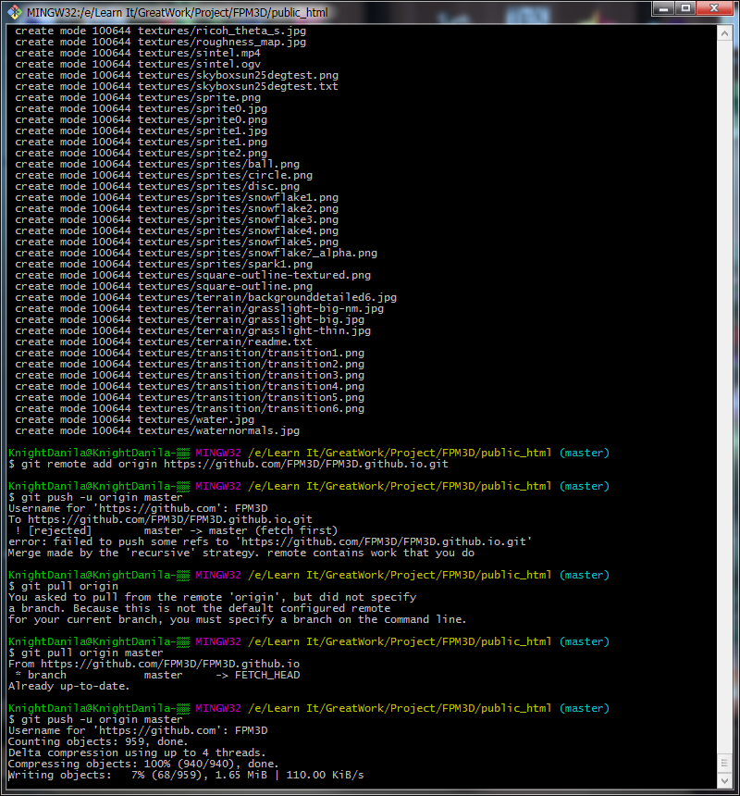

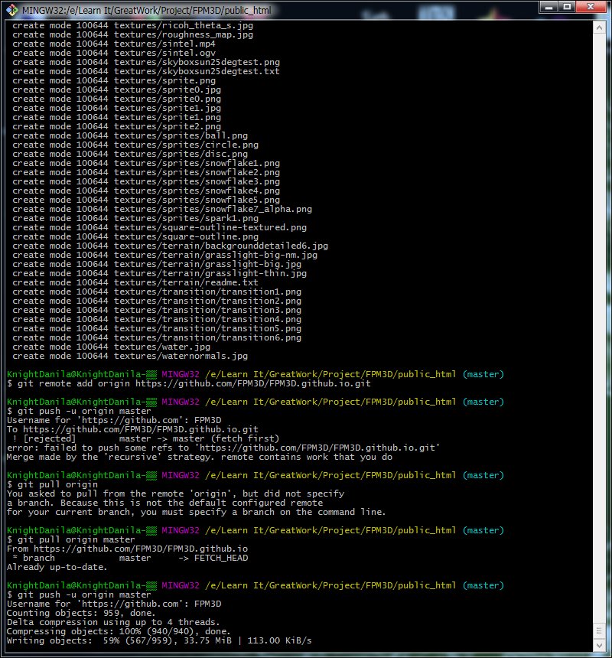

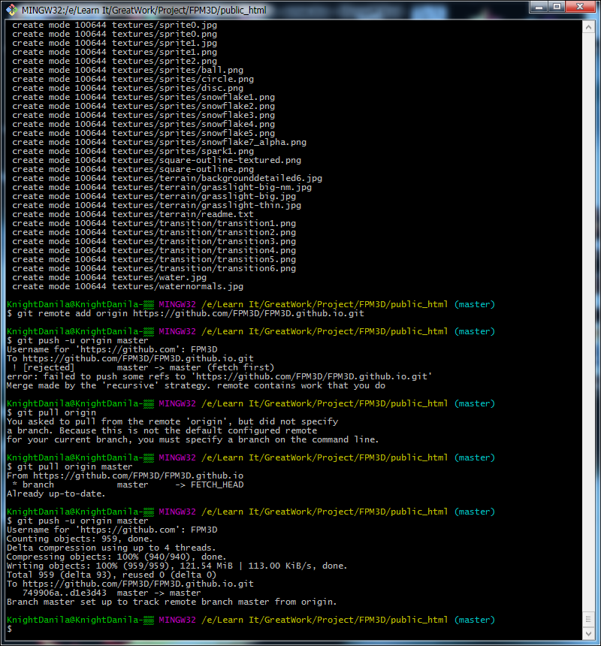

Рис. 4.2.5. Завантаження нових файлів.

Тепер треба увійти на головну сторінку свого аккаунт GitHub. Там з’явився новий репозиторій FPM3D.github.io (Рис. 4.2.6.).

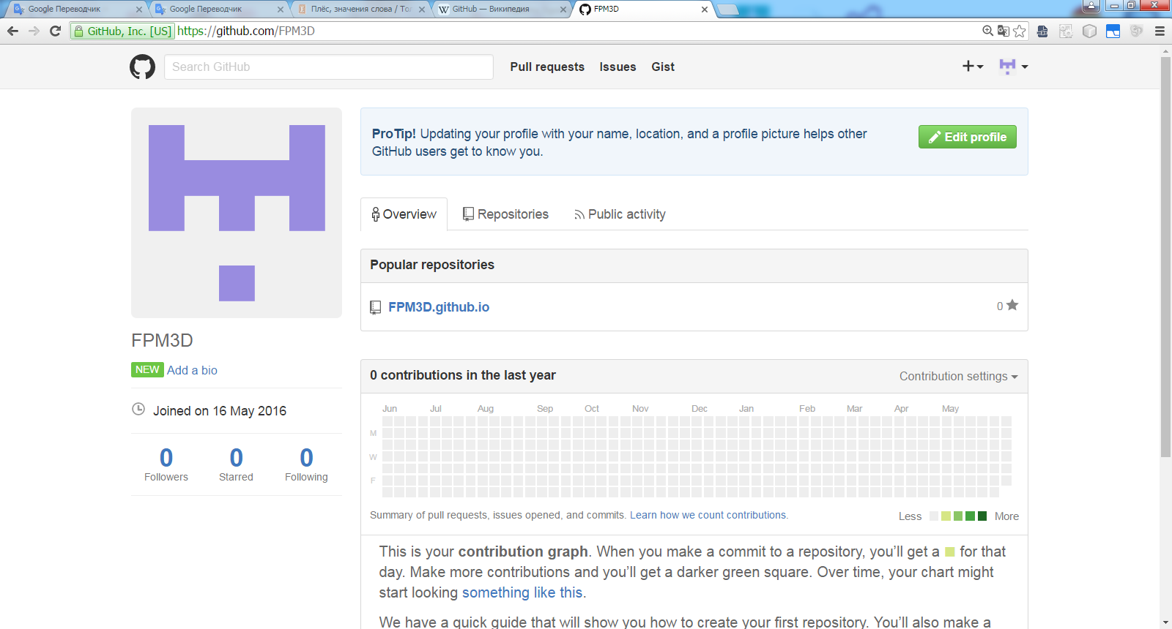

Рис. 4.2.6. Репозиторій FPM3D.github.io.

Усередині репозиторія знаходяться всі файли, які були на комп'ютері. Перейдемо на сторінку репозіторія для того, щоб переконатися у цьому (Рис. 4.2.7.).

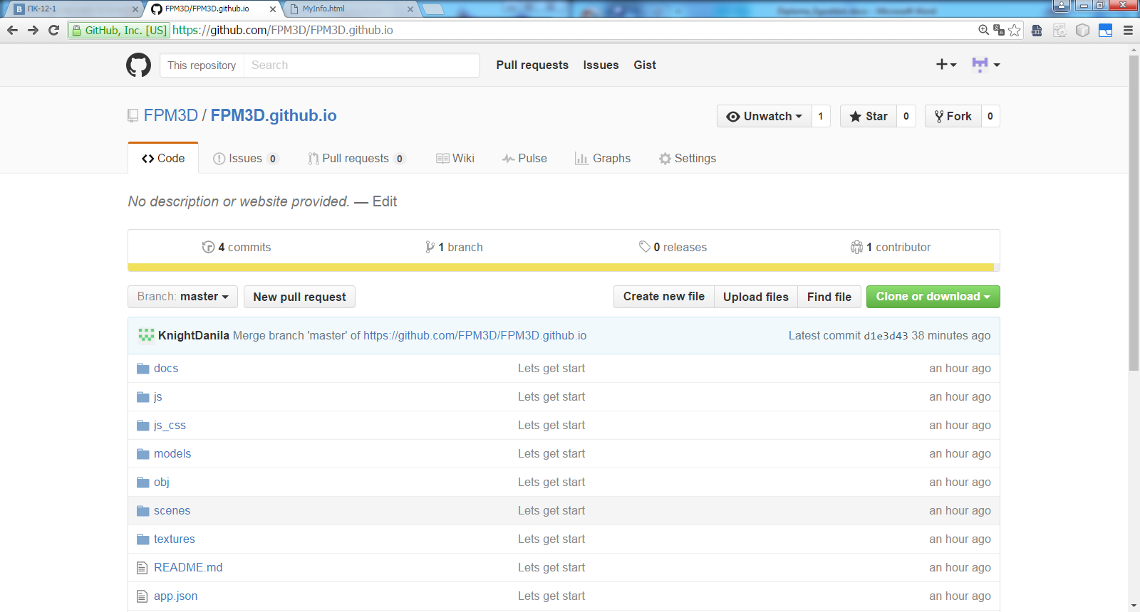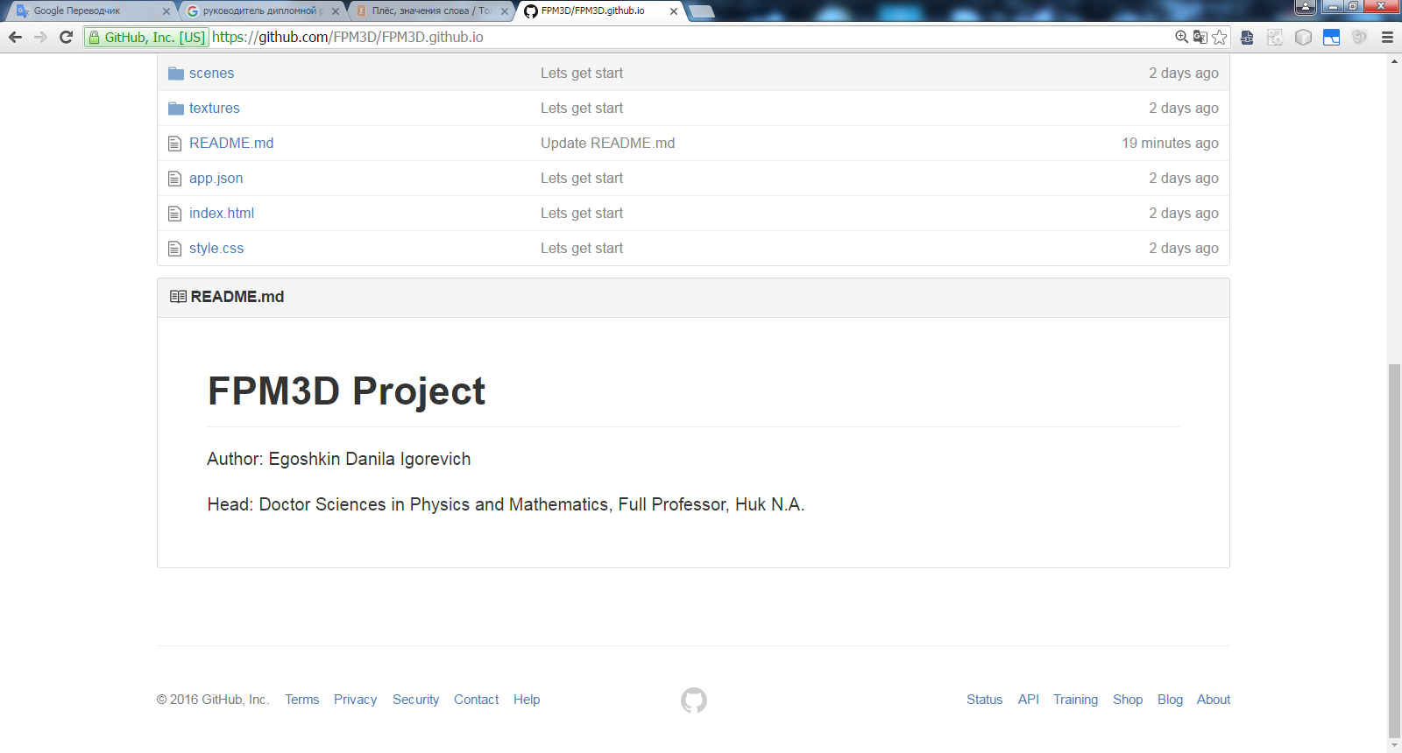

Рис. 4.2.7. Репозиторій FPM3D.github.io.

За допомогою програми Git та команди “git status” дізнаємося про то, чи всі файли було загружено до сервера, та чи нема змінених файлів (Рис. 4.2.7.).

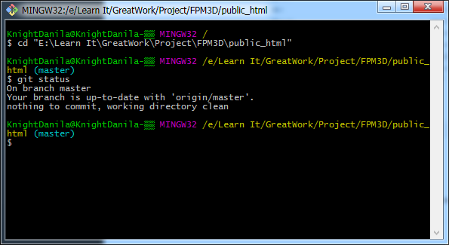

Рис. 4.2.7. Репозиторій FPM3D.github.io.

Всі файли було загружено, тепер кожен зможе створювати гілки змін для проекту, та продовжувати його розробку. Створення гілок дуже важливо, адже якщо вносити зміни тільки до гілки майстра, то дуже важко буде розробляти сумісний проект та знаходити помилки і відкатувати проект до попередніх версій.

Тепер перейдемо за наступним посиланням http://fpm3d.github.io/, щоб перевірити роботу сервера GitHub Pages та веб-додатку, який було загружено на нього (Рис. 4.2.8.).

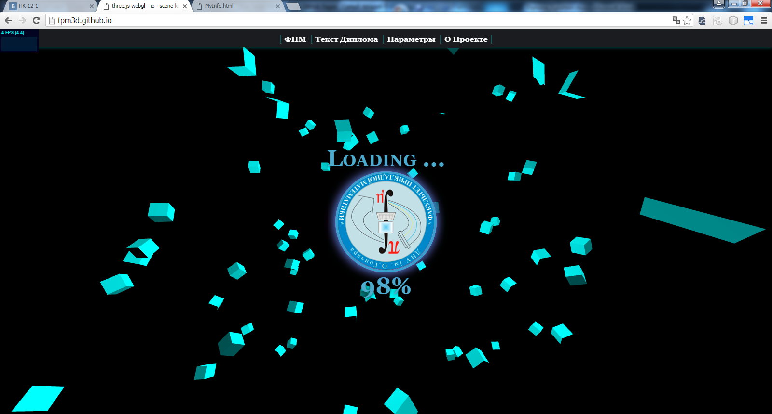

Рис. 4.2.7. Проект FPM3D.github.io.

Тепер за допомогою наступних команд кожен зможе взяти участь в розробці цього проекту, будь-яка зміна має вноситися в певну гілку з ясною назвою і коротким описом того, який саме функціонал було додано, які саме зміни були внесені та в які файли. Після чого посилається запит на злиття гілки майстра з гілкою зі змінами та додатковим функціоналом. Потім гілка зливається в гілку майстра. Кількість гілок, що надається сервером необмежена.

Короткий перелік команд з описом для роботи з репозиторієм:

* cd “Path” – За допомогою команди cd перейдемо у потрібну дерікторію, наприклад до папки “SecretFolder”, що знаходиться на диску X cd “X:\SecretFolder”. Далі все команди будуть виконуватися відносно цієї папки, тобто вона і стане місцем де буде зберігатися копія репозиторія. Якщо в цій папці вже є репозиторій, то програма виведе назву гілки, яка знаходиться в цій папці, назва буде написано в дужках. Наприклад так для гілки майстра:

KnightDanila@KnightDanila-▒▒ MINGW32 /X/SecretFolder (master).

Чи так для гілки NewSecretDesign:

KnightDanila@KnightDanila-▒▒ MINGW32 /X/SecretFolder (NewSecretDesign)

* git clone <https://github.com/FPM3D/FPM3D.github.io.git> - Якщо ви бажаєте отримати копію Git репозиторія FPM3D, для того що б взяти участь в розробці проекту, виконайте команду цю команду. Результат: каталог з гілкою master. Тепер можна створювати нові гілки, або використовувати існуючі;
* git status - виводить статус гілки. Основний інструмент, який використовується для визначення, які файли в якому стані знаходяться. Якщо ви виконаєте цю команду відразу після клонування, ви побачите щось на зразок цього:  
  $ Git status

# On branch master

nothing to commit (working directory clean)

Це означає, що у вас чистий робочий каталог, іншими словами-в ньому немає відслідковуються змінених файлів. Команда також повідомляє вам на який гілці (branch) ви зараз перебуваєте. Поки що це гілка master - це гілка за замовчуванням;

* git branch testing - створює нову гілку testing;
* git checkout testing - перейти в гілку testing;
* Щоб відправити файли у свою гілку (це називаеться зробити комміт), треба виконати наступну послідовність команд, ця послідовність команда відправить усі зміни у гілку DogModel, тому треба написати замість DogModel назву вашої гілки:

1) git add .

2) git commit -m "Commit description"

3) git push origin DogModel

* git add . - точка в кінці дуже важлива, це означає, що ми хочимо додати файли всіх типів. Ця команда говорить, що ми хочемо позначити зміни і додати їх в список змінених файлів для наступної відправки у свою гілку на сервері.
* git commit -m "Commit description" - ця команда виконується відразу після команди add і означає додавання інформації про ті файли, що ми змінили, наприклад, який функціонал додали ці зміни “git commit -m "added new car to game."".
* git push origin DogModel – відправляє всі файли, що ми змінили на сервер у гілку DogModel, якщо ваша гілка має іншу назву напишіть ії, наприклад наша гілка має назву CatModel, тоді git push origin CatModel.
* Завантажити зміни з сервера або з іншої гілки, можна за допомогою наступних команд (Зараз ми завантажуемо файли з гілки майстра, та з гілки DogModel):

1) git pull origin

2) git merge DogModel

* git pull origin – завантажує в гілку у якій ми знаходимося усі зміни з гілки майстра, тобто з головного проекту. Ми це робимо тому, що в ній завжди має знаходидися нова та робоча версія проекту.
* git merge DogModel – завантажує в гілку у якій ми знаходимося усі зміни з гілки DogModel.

***ВИСНОВКИ***

1. На підставі результатів дослідження сучасного стану розвитку проблеми відображення 3D графіки у веб-додатках, було сформульовано модель представлення та формування 3D сцен. Сформульована математична модель карти прохідності для прискорення обробки перетину персонажа з об'єктами сцени. Сформульована математична модель алгоритму шифрування Base64 для зменшення кількості зовнішніх файлів невеликих розмірів і подальшого переміщення цих файлів безпосередньо в код програми.
2. Було зроблено порівняння двох нових технологій для відображення графіки в веб-додатках на основі яких була вибрана технологія WebGL. Це порівняння проводилося за допомогою веб-додатків на JavaScript, що були створені в ході виконання цієї роботи.
3. У роботі був реалізований алгоритм перетворення зображення в карту прохідності. Цей алгоритм було реалізовано на мові JavaScript.
4. Був реалізований алгоритм шифрування Base64 на мови JavaScript. Мова JavaScript була обраний для роботи даного алгоритму на всіх операційних системах які мають браузер.
5. Проект було розроблено за допомогою наступних безкоштовних программ: Git, NetBeans, Gimp, Blender, AwesomeBump, Paint.NET, Google Chrome, VirtualBox, Mozilla Firefox.
6. Для створення 3D веб-додатку було обрано 3D рушій ThreeJS, так як він полность підходить для даної задачі, адже він повністю безкоштовний, крос платформний, працює за допомогою WebGL технологій та має відкриті коди для вивчення. А також для нього багато безкоштовної літератури.
7. Для розміщення 3D веб-додатку було обрано сервер GitHub Pages, так як він дозволяє розміщувати сайти зі статичним контентом і дозволяє використовувати мову програмування JavaScript.
8. Для контролю версій веб-додатку було використано сервер GitHub, так як він дозволяє створювати безкоштовні профілі користувачів, а також безкоштовні репозиторії для проектів. Для роботи з сервером GitHub було використано ПО Git, а саме версія GitBash.

***СПИСОК ВИКОРИСТАНОЇ ЛІТЕРАТУРИ***

1. Бахирев А. Сюрреализм на JavaScript. - СПб.: СИНЭЛ, 2014, 116 c.

2. Кит Джереми HTML5 для веб-дизайнеров. - A Book Apart, 2012, 80c.

3. David Flanagan JavaScript: The Definitive Guide. - O'Reilly Media, 2011, 1098 с.

4. Isaac Sukin Game Development with Three.js. - Packt Publishing, 2013, 118 с.

5. Пьюривал Сэмми - Основы разработки веб-приложений (Бестселлеры O’Reilly) - O'Reilly Media, 2015, 272с.

6. Вікіпедія: Гральний рушій [Электронный ресурс]. — Режим доступу: https://uk.wikipedia.org/wiki/Гральний_рушій.

7. Nicola Valcasara Unreal Engine Game Development Blueprints. - Packt Publishing Ltd, 2015, 352 с.

8. Jos Dirksen Learning Three.js: The JavaScript 3D Library for WebGL. - Packt Publishing Ltd, 2015, 402 с.

9. Patrick Cozzi WebGL Insights - CRC Press, 2015, 416 с.

10. Autodesk Education Community [Электронный ресурс] — Режим доступу: students.autodesk.com.

11. Luke Ahearn 3D Game Textures - Create Professional Game Art Using Photoshop, Edition 4 – CRC Press, 2016. 392 с.

12. Боресков A. В. Разработка и отладка шейдеров. – БХВ-Петербург, 2000. – 488 c.

13. Шишкин Е. В. Боресков А. В. "Компьютерная графика". – М.: Диалог-МИФИ, 1995, 288 с.

14. Matt Pharr Randima Fernando GPU Gems 2 –Addison Wesley, 2005. – 834 с.

15. Шаньгин В.Ф. Защита информации в компьютерных системах и сетях М.: ДМК Пресс, 2012, 593 с.

16. Tony Parisi Programming 3D Applications with HTML5 and WebGL: 3D Animation and Visualization for Web Pages – O'Reilly Media, 2014. 394 с.

17. Scott Chacon Pro Git 2012th Edition – Apress, 2012. 282 с.

18. Akkana Peck Beginning GIMP – From Novice to Professional, Edition 2 – Apress, 2009. 551 с.

19. John M. Blain The Complete Guide to Blender Graphics, Second Edition – Computer Modeling and Animation, Edition 2 – CRC Press, 2014. 515 с.

20. Matthew Omernick Creating the Art of the Game –New Riders, 2004. 427 с.

21. Wlodzimierz Gajda Git Recipes – A Problem-Solution Approach – Apress, 2014. 420 с.